**บทที่ 3**

**วิธีการดำเนินงาน**

**3.1 การศึกษาและการวิเคราะห์ระบบงานปัจจุบัน**

การดำเนินงานของระบบอาจารย์ที่ปรึกษาออนไลน์ สำหรับคณะวิทยาศาสตร์และเทคโนโลยี

มหาวิทยาลัยนอร์ทเชียงใหม่ แบ่งลำดับขั้นตอนการดำเนินงานโดยเริ่มจากการศึกษาความเป็นไปได้ของโครงงาน โดยได้รวบรวมข้อมูลและหลักการที่เกี่ยวข้องจากหนังสือและเว็บไซต์ต่างๆ มาวิเคราะห์และออกแบบเป็นระบบงาน และพัฒนาตามขั้นตอนต่างๆ

ในการวิเคราะห์และออกแบบระบบนั้น ผู้จัดทำได้ใช้แนวความคิดของการวิเคราะห์และออกแบบเชิงวัตถุ หรือ Objected Oriented Analysis and Design ซึ่งการออกแบบระบบนี้ประกอบไปด้วย

การวิเคราะห์และออกแบบเชิงวัตถุ

(Objected Oriented Analysis and Design)

ประกอบด้วยเอกสารที่สำคัญ ดังต่อไปนี้

1. Software Project Plan

2. Software Requirement Specification

3. Software Design

4. Test Plan

**Software Project Plan**

**ระบบอาจารย์ที่ปรึกษาออนไลน์ สำหรับคณะวิทยาศาสตร์และเทคโนโลยี**

**มหาวิทยาลัยนอร์ทเชียงใหม่**

### [Advisors Management Online System, Faculty of Science and

### Technology, North-Chiang Mai University]

|  |  |  |  |  |  |  |
| --- | --- | --- | --- | --- | --- | --- |
| **Project Name** | | | | | | |
| Advisors Management Online System, Faculty of Science andTechnology, North-Chiang Mai University | | | | | | |
| **Project Plan** | | | | | | |
| **Cross Ref.** | | **Coverage Level:** | | | **Version:** | |
| ISO-29110 VSE | | Project | | | 0.2 | |
|  | |  | | |  | |
| **Process Ownership** | | | **Approving Authority** | | | |
| Parinya K. | | | Amphol K. | | | |
| **Scope** | | | **Approved Date** | | | |
| Use in Project | | |  | | | |
|  | | |  | | | |
| **Document History** | | | | | | |
| **Version Number** | **Record Data** | **Prepared/Modified By** | | **Reviewed By** | | **Chang Details** |
| 0.1 | 11/2/2558 | Parinya K. | | Amphol K. | | เปลี่ยนแปลงรูปแบบเอกสาร Project Plan หัวข้อ  1.3.2 Status Reporting,  3. Estimated Duration of Task  6. Version Control Strategy |
| 0.2 | 29/4/2558 | Parinya K. | |  | | เปลี่ยนแปลงรูปแบบเอกสาร Project Plan หัวข้อ  1.3.2 Status Reporting,  3. Estimated Duration of Task |

**Title Page**

Document Name: Software Project Plan

Publication Date:

Revision Date:

Contract Number:

Project Number: 1

Prepared by: Parinya K.

Approved by:

**Software Project Plan**

1. 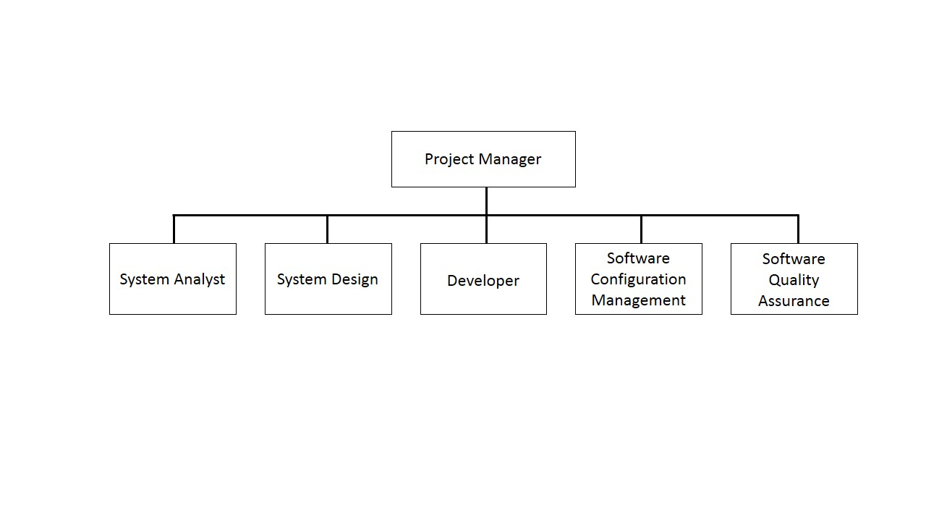**Management Procedures**
   1. **Project Team Structure**

ภาพที่ 3.1 Project Team Structure

หน้าที่รับผิดชอบในตำแหน่งต่างๆขององค์กรที่รับผดชอบในโครงการมีดังต่อไปนี้

**ผู้จัดการโครงการ (Project Manager)**

ภาระหน้าที่ของ Project Manager

* จัดทำและนำเสนอโครงงาน
* ประมาณค่าใช้จ่าย
* วางแผน และจัดเวลาการดำเนินโครงงาน
* ตรวจสอบควบคุม ติดตาม และทบทวนโครงงาน
* รายงาน และนำเสนอโครงงาน
* จัดการความเปลี่ยนแปลงในโครงงาน

**นักวิเคราะห์ระบบ (System Analyst)**

ภาระหน้าที่ของนักวิเคราะห์ระบบ

* ศึกษา และวิเคราะห์ความต้องการของการพัฒนาระบบ
* วิเคราะห์ และออกแบบระบบ
* ติดต่อประสานงานกับผู้ใช้ ทีมงาน และผู้เกี่ยวข้องกับการพัฒนาระบบ
* จัดทำเอกสารประกอบการวิเคราะห์ และออกแบบ

**นักออกแบบระบบ (System Design)**

ภาระหน้าที่ของนักออกแบบ

* ศึกษา และวิเคราะห์ความต้องการของการพัฒนาระบบ
* ออกแบบระบบ ระดับ Detail Design
* ติดต่อประสานงานกับโปรแกรมในการพัฒนาระบบ
* จัดทำเอกสารประกอบการออกแบบ

**นักพัฒนาระบบ (Developer)**

ภาระหน้าที่ของนักพัฒนาระบบ

* ประสานงานกับทีมวิเคราะห์ระบบ และทีมพัฒนาโปรแกรม
* เขียนโปรแกรมตามที่วิเคราะห์ และออกแบบไว้
* พัฒนา Test Case และดำเนินการทดสอบโปรแกรม
* จัดทำเอกสารประกอบการพัฒนาโปรแกรม และการใช้โปรแกรม

**Software Configuration Management**

ภาระหน้าที่ของ Software Configuration Management

* จัดสรรพื้นที่ในการจัดเก็บเอกสารโครงการ
* บริหารการเข้าถึงพื้นที่ในการจัดเก็บเอกสารโครงการ
* กำหนดกฎเกณฑ์ในการะบุรุ่น (Version/Release) ของเอกสาร/ซอฟแวร์ โครงการ

**Software Quality Assurance**

ภาระหน้าที่ของ Software Quality Assurance

* พัฒนาระบบประกันคุณภาพซอฟแวร์
* บริหารจัดการกระบวนการผลิตซอฟต์แวร์
* ตรวจติดตามกระบวนการ และการผลิตซอฟต์แวร์ทั้งระบบ อบรมกระบวนการ/เครื่องมือที่เกี่ยวข้อง
  1. **Project Responsibility**

กำหนดผู้รับผิดชอบในแต่ละน้าที่ดังต่อไปนี้

|  |  |
| --- | --- |
| **หน้าที่ความรับผิดชอบ** | **ผู้รับผิดชอบ** |
| Project Manager | นายปริญญา กิติบุตร |
| System Analyst | นายปริญญา กิติบุตร |
| System Design | นายปริญญา กิติบุตร |
| Developer | นายปริญญา กิติบุตร |
| Software Configuration Management | นายปริญญา กิติบุตร |
| Software Quality Assurance | นายปริญญา กิติบุตร |

ตารางที่ 3.1 ตาราง Project Responsibility

* 1. **Monitoring and Controlling Mechanisms**
     1. **Project Meeting**

ตรวจสอบงานและวิเคราะห์งานหลังที่ทำงานเสร็จตามที่ได้วางแผนไว้ และทำการวางแผนการทำงานครั้งต่อไปว่าครั้งต่อไปจะทำงานส่วนไหนเพิ่มเติมบ้าง และต้องแก้ไขงานส่วนไหนบ้าง เพื่อที่จะให้งานออกมาตรงตามทีเราต้องการ

* + 1. **Status Reporting**

|  |  |  |  |  |  |
| --- | --- | --- | --- | --- | --- |
| **Tasks** | **%** | **Duration** | **Start Date** | **Finish Date** | **Resources**  **Used** |
| บทที่ 1 | 100 | 1 วัน | 11 ก.พ. 2558 | 11 ก.พ. 2558 | Document |
| บทที่ 2 | 100 | 1 วัน | 11 ก.พ. 2558 | 11 ก.พ. 2558 | Document |
| บทที่ 3 | 100 | 77 วัน | 11 ก.พ. 2558 | 29 เม.ย. 2558 | Document |
| บทที่ 4 | 100 | 4 วัน | 25 เม.ย. 2558 | 29 เม.ย. 2558 | Document |
| บทที่ 5 | 100 | 1 วัน | 29 เม.ย. 2558 | 29 เม.ย. 2558 | Document |

ตารางที่ 3.2 ตาราง Status Reporting

* + 1. **Escalation Mechanisms**

Project Manager จะเป็นผู้แก้ไขสถานการณ์/ปัญหาที่เกิดขึ้น ในกรณีที่ไม่สารถแก้ไข หรือกระทำได้ ให้แจ้งแก้ อาจารย์ที่ปรึกษา เพื่อรับทราบปัญหาและแก้ไขสถานการณ์/ปัญหาที่เกิดขึ้นต่อไป

* + 1. **Change Management**

### ทำการระบุและจัดทำเอกสารขอร้องการเปลี่ยนแปลง เพื่อนำเสนอต่ออาจารย์ที่ปรึกษาโครงงาน

### วิเคราะห์และประเมินผลกระทบของการเปลี่ยนแปลง ว่าเปลี่ยนแปลงแล้วกรทบต่อส่วนอื่นมากน้อยเพียงใด และคุมค่าสำหรับการเปลี่ยนแปลงหรือไม่

### ให้อาจารย์ที่ปรึกษาโครงงานพิจารณาว่าจะอนุมิติ หรือจะปฏิเสธในการร้องขอเปลี่ยนแปลงครั้งนี้

### เมื่อได้ทำการเปลี่ยนแปลงให้ทำการตรวจสอบ Project Baseline ทุกครั้ง

### ทำการบันทึก Baseline ใหม่ลงใน History Document

1. **Quality Planning**
   1. **Review/Responsibility**

|  |  |  |  |
| --- | --- | --- | --- |
| **Stage Exit Review** | | | |
| **No.** | **Stage** | **Review Item** | **Responsibility** |
| 1 | เมื่อเสร็จสิ้นการทำ Proposal | Proposal | Project Manager |
| 2 | เมื่อเสร็จสินการทำ Requirement Specification | Software Requirement Specification (SRS) | Project Manager |
| 3 | เมื่อเสร็จสิ้นการทำ Software Design | Software Design | System Analyst, System Design |
| 4 | เมื่อเสร็จสิ้นการพัฒนาระบบอาจารย์ที่ปรึกษาออนไลน์สำหรับคณะวิทยาศาสตร์และเทคโนโลยีมหาวิทยาลัย | ระบบอาจารย์ที่ปรึกษาออนไลน์สำหรับคณะวิทยาศาสตร์และเทคโนโลยีมหาวิทยาลัย | Developer, Software Quality Assurance |

ตาราง 3.3 ตาราง Review/Responsibility

* 1. **Testing**

|  |  |  |  |
| --- | --- | --- | --- |
| **Test Process** | | | |
| **No.** | **Test** | **Verification** | **Responsibility** |
| 1 | Unit Testing | ทดสอบความถูกต้องของการทำงานระดับฟังก์ชัน | Developer, Software Quality Assurance |
| 2 | Integration Testing | ทดสอบการปะกอบโมดูลย่อยต่างๆเข้าด้วยกัน | Developer, Software Quality Assurance |
| 3 | System Testing | ทดสอบความถูกต้องของการทำงานระบบ | PM, Software Quality Assurance |

ตาราง 3.4 ตาราง Testing

1. **Estimated Duration of Task**

ระยะเวลาที่ใช้ในการดำเนินงานแต่ละขั้นตอนสามารถประมาณได้ดังนี้

|  |  |  |  |  |
| --- | --- | --- | --- | --- |
| **Task Name** | **Duration** | **Plan Start** | **Plan Finish** | **Responsibility** |
| ศึกษาหัวข้อและรวบรวมข้อมูล | 1 วัน | 11/2/2558 | 11/2/2558 | Project Manager |
| นำข้อมูลที่ได้มาวิเคราะห์ความต้องการ | 1 วัน | 11/2/2558 | 11/2/2558 | Project Manager, System Analyst |
| วางแผนโครงการ | 1 วัน | 11/2/2558 | 11/2/2558 | Project Manager |
| จัดทำเอกสารที่เกี่ยวข้อง | 77 วัน | 11/2/2558 | 29/4/2558 | Software Configuration Management, System Design |
| พัฒนาระบบ | 76 วัน | 12/3/2558 | 29/4/2558 | Developer |
| Testing | 48 วัน | 12/2/2558 | 29/4/2558 | Software Quality Assurance |
| ส่งมอบโปรแกรม | 1 วัน | 6/4/2558 | 6/4/2558 | Project Manager |

ตาราง 3.4 ตาราง Estimated Duration of Task

1. **Estimated Effort and Cost**

การพัฒนาระบบอาจารย์ที่ปรึกษาออนไลน์ สำหรับคณะวิทยาศาสตร์และเทคโนโลยี มหาวิทยาลัยนอร์ทเชียงใหม่ สามารถประมาณการต้นทุน และผลตอบแทนที่สมควรได้รับตามแผนการดำเนินงานโครงการระยะเวลา 4 เดือน ได้ดังนี้

* ต้นทุนในการพัฒนา

|  |  |  |  |  |  |
| --- | --- | --- | --- | --- | --- |
| **No.** | **รายการ** | **ราคา/วัน** | **จำนวนวัน** | **คน** | **รวม** |
| 1 | ค่าจ้าง Project Manager | 0 | 0 | 1 | 0 |
| 2 | ค่าจ้าง System Analyst | 0 | 0 | 1 | 0 |
| 3 | ค่าจ้าง Developer | 0 | 0 | 1 | 0 |
| 4 | ค่าจ้าง Software Quality Assurance | 0 | 0 | 1 | 0 |
| 5 | ค่าจ้าง Software Design | 0 | 0 | 1 | 0 |
| 6 | ค่าจ้าง Software Configuration Management | 0 | 0 | 1 | 0 |
| 7 | ค่าสึกหรอและเสื่อมราคาของอุปกรณ์ | 60 | 122 | 1 | 7,320 |
| 8 | ค่าที่พัก | 115 | 122 | 1 | 14,030 |
| **รวมทั้งสิ้น** | | | | | 21,350 |

ตาราง 3.5 ตาราง Estimated Effort and Cost ต้นทุนในการพัฒนา

* จุดคุ้มทุนและผลตอบแทนที่ควรได้รับ

|  |  |  |
| --- | --- | --- |
| **No.** | **รายการ** | **รวม** |
| 1 | ต้นทุนในการพัฒนา | 21,350 |
| 2 | ค่าการบำรุงรักษาซอฟต์แวร์ต่อปี | 0 |
| **รวมทั้งสิ้น** | | 21,350 |

ตาราง 3.5 ตาราง Estimated Effort and Cost จุดคุ้มทุนและผลตอบแทนที่ควรได้รับ

ดังนั้นในการพัฒนาจะต้องได้รับผลตอบแทนจากลูกค้าทั้งสิ้น 21,350 บาท

*หมายเหตุ ค่าบำรุงรักษาซอฟต์แวร์ดังกล่าว ไม่รวมถึงการเพิ่มเติมระบบงานที่ไม่ได้อยู่ในขอบเขตของสัญญาว่าจ้างโครงการเพื่อพัฒนา ซึ่งหากต้องการนอกเหนือจากที่ระบุไว้ในสัญญานั้น ลูกค้าจะต้องชำระเพิ่มเติมโดยเป็นไปตามเงื่อนไขของผู้ว่าจ้างในขณะนั้น*

1. **Identification of Project Risks**

ในการพัฒนาระบบอาจารย์ที่ปรึกษาออนไลน์ สำหรับคณะวิทยาศาสตร์และเทคโนโลยี มหาวิทยาลัยนอร์ทเชียงใหม่ มีความเสี่ยงที่จะเกิดขึ้นดังต่อไป

1. มีผู้ใช้งานหลายกลุ่ม อาจพัฒนาออกมาได้ไม่ตรงตาความต้องการของผู้ใช้งานทุกกลุ่ม ทำให้งานดูไม่ตรงตามความต้องการ แต่การพัฒนาระบบจะยึดความต้องการที่เก็บได้เป็นหลักที่ใช้ในการพัฒนา
2. ผู้พัฒนาระบบมีเพียงคนเดียว เมื่อป่วยหรือไม่สบาย งานอาจช้าตามไปด้วยทำให้การวางแผนการทำงานส่วนต่างๆ ต้องชะลอตามไปด้วย และถ้าเป็นอะไรมากอาจถึงขั้นส่งระบบงานไม่ตรงตามกำหนด
3. Hardware/Software ที่ใช้ในการพัฒนาระบบ เกิดชำรุดหรือเสียทำให้ไม่สามารถพัฒนาระบบต่อได้ และถ้าซ้อมนานงานก็จะช้าตามไปด้วย
4. **Version Control Strategy**

การควบคุมเวอร์ชันของไฟล์ต่างๆที่เกี่ยวข้องการการพัฒนาระบบอาจารย์ที่ปรึกษาออนไลน์ สำหรับคณะวิทยาศาสตร์และเทคโนโลยี มหาวิทยาลัยนอร์ทเชียงใหม่ สามารถอธิบายได้ดังนี้

1. รูปแบบการจัดเก็บไฟล์ลง Repository

Directory

* Directory หลักสำหรับเก็บข้อมูลของโครงการคือ Project
* Directory สำหรับจัดเก็บ Document คือ Doc
* Directory สำหรับจัดเก็บ Source Code คือ SC
* Directory สำหรับจัดเก็บ Image Files คือ Img

Files

* ไฟล์ที่เกี่ยวข้องกับโครงการนี้ จะมีรูปแบบการตั้งชื่อดังนี้

XxxYyy คือประเภทของเอกสาร

ตัวอย่างเช่น SoftwareProjectPlan, SoftwareRequirementSpecification

Source Code

* การตั้งชื่อไฟล์ Source Code , ชื่อตัวแปร, ชื่อ function และDatabase ให้ยึดหลัก camelStyle ตัวอย่างเช่น addTeacher, teaName เป็นต้น
* การตั้งชื่อ Class ให้ยึดหลัก XxxYyy เช่น Student, MathStudent เป็นต้น

เครื่องมือที่ใช้ในการจัดการ Repository

เพื่อความสะดวกและง่ายต่อการใช้งานจึงใช้ github เป็นซอฟต์แวร์ควบคุมเวอร์ชันของซอร์สโค้ดและเอกสาร(Version Control)

**Software Requirement Specification**

**ระบบอาจารย์ที่ปรึกษาออนไลน์ สำหรับคณะวิทยาศาสตร์และเทคโนโลยี**

**มหาวิทยาลัยนอร์ทเชียงใหม่**

### [Advisors Management Online System, Faculty of Science and

### Technology, North-Chiang Mai University]

|  |  |  |  |  |  |  |
| --- | --- | --- | --- | --- | --- | --- |
| **Project Name** | | | | | | |
| Advisors Management Online System, Faculty of Science and Technology, North-Chiang Mai University | | | | | | |
| **Software Requirement Specification** | | | | | | |
| **Cross Ref.** | | **Coverage Level:** | | | **Version:** | |
| ISO-29110 VSE | | Project | | | 0.3 | |
|  | |  | | |  | |
| **Process Ownership** | | | **Approving Authority** | | | |
| Parinya K. | | | Amphol K. | | | |
| **Scope** | | | **Approved Date** | | | |
| Use in Project | | |  | | | |
|  | | |  | | | |
| **Document History** | | | | | | |
| **Version Number** | **Record Data** | **Prepared/Modified By** | | **Reviewed By** | | **Chang Details** |
| 0.1 | 11/2/2558 | Parinya K. | | Amphol K. | | เปลี่ยนแปลงรูปแบบเอกสาร Software Requirement Specification |
| 0.2 | 20/3/2558 | Parinya K. | | Amphol K. | | เปลี่ยนแปลงห้วข้อ 3 Use Case |
| 0.3 | 29/4/2558 | Parinya K. | |  | | เปลี่ยนแปลงหัวข้อ  5 System Features  1) Software Requirements Specification  1 F1 นำเข้าข้อมูลอาจารย์ที่ปรึกษา  2 F1 นำเข้าข้อมูลนักศึกษา  3 F3 กำหนดอาจารย์ที่ปรึกษาให้กับนักศึกษา  4 F4 อาจารย์ที่ปรึกษาดูข้อมูลนักศึกษา  5 F5 อาจารย์ที่ปรึกษาจัดการข้อมูลส่วนตัว  6 F6 อาจารย์ที่ปรึกษาจัดการเวลานัดหมาย  7 F7 อาจารย์ที่ปรึกษาตอบรับรายการนัดหมายของนักศึกษา  8 F8 อาจารย์ที่ปรึกษาเปลี่ยนแปลงการนัดหมายของนักศึกษา  10 F10 อาจารย์ที่ปรึกษาดูรายงานข้อมูลการรับปรึกษาของนักศึกษา  11 F11 นักศึกษาดูข้อมูลอาจารย์ที่ปรึกษา  12 F12 นักศึกษาทำรายการการนัดหมาย  13 F13 นักศึกษาจัดการข้อมูลส่วนตัว  14 F14 นักศึกษาให้คะแนนอาจารย์ที่ปรึกษาในการปรึกษา |

**Software Requirement Specification**

1. **Elicitation**

เพื่อให้ได้ความต้องการของผู้ใช้งานถูกต้อง จึงได้ใช้วิธีการสัมภาษณ์ผู้ใช้งาน แล้วทำการเก็บความต้องการใส่เอกสารแล้วนำไปวิเคราะห์

1. **Requirement Specification**

ระบบอาจารย์ที่ปรึกษาออนไลน์ สำหรับคณะวิทยาศาสตร์และเทคโนโลยี มหาวิทยาลัยนอร์ทเชียงใหม่ เป็นระบบที่พัฒนาขึ้นเพื่อใช้ในนัดหมายอาจารย์ที่ปรึกษา เพื่อปรึกษาในเรื่องต่างๆ ซึ่งสามารถเห็นเวลาและเรื่องที่จะปรึกษาได้อย่างชัดเจน เมื่อมีการนัดหมายจากนักศึกษา อาจารย์ที่ปรึกษาจะเป็นผู้ตอบรับการนัดหมาย จะทำให้เห็นรายการทั้งสองฝ่าย โดยระบบจะต้องสามารถทำงานได้ดังต่อไปนี้

1. ระบบสามารถนำเข้าข้อมูลอาจารย์ที่ปรึกษา และนักศึกษา
2. ระบบสามารถกำหนดอาจารย์ที่ปรึกษาให้กับนักศึกษา
3. ระบบสามารถดูข้อมูลนักศึกษา และอาจารย์ที่ปรึกษา
4. ระบบสามารถให้นักศึกษา และอาจารย์ที่ปรึกษาจัดการข้อมูลส่วนตัว
5. ระบบสามารถจัดการเวลานัดหมาย
6. ระบบสามารถตอบรับราบ และเปลี่ยนแปลงการนัดมาย
7. ระบบสามารถใส่รายละเอียดข้อมูลการให้ปรึกษา
8. ระบบสามารถดูรายงานข้อมูลการรับปรึกษาของนักศึกษาตามภาคการศึกษา
9. ระบบสามารถทำรายการการนัดหมาย
10. ระบบสามารถให้คะแนนอาจารย์ที่ปรึกษาในการปรึกษา ถ้าไม่ทำการให้คะแนนจะไม่สามารถทำรายการนัดหมายใหม่ได้
11. **User Specification**

ผู้ใช้งานระบบแบ่งออกเป็น 3 กลุ่มด้วยกัน คือ

1. ฝ่ายทะเบียน
2. อาจารย์ที่ปรึกษา
3. นักศึกษา
4. **System Specification**

ความต้องการของระบบขายสินค้า ต้องมีคุณสมบัติดังนี้

1. สามารถทำงานได้บนระบบอินเตอร์เน็ต
2. สามารถติดตั้งระบบบนเครื่องแม่ข่าย
3. เป็นรูปแบบของเว็บแอพพลิเคชั่นเรียกใช้งานผ่านเว็บเบราเซอร์
4. **System Features**
5. **Software Requirements Specification**
   * + 1. F1 นำเข้าข้อมูลอาจารย์ที่ปรึกษา

* Description

ส่วนนี้เป็นส่วนนำเข้าข้อมูลอาจารย์ที่ปรึกษา ซึ่งฝ่ายทะเบียนจะต้องทำการนำเข้าข้อมูลอาจารย์ที่ปรึกษาโดยการ Import ไฟล์ Excel ที่มีนามสกุล .xls เท่านั้นได้ และมีข้อมูลอาจารย์ที่ปรึกษา

* Function Requirement

| **Function** **ID** | **Description** |
| --- | --- |
| F1-REQ1 | เมื่อเข้าสู่หน้าจอนำเข้าข้อมูลอาจารย์ที่ปรึกษา ระบบจะต้องมีปุ่มเพื่อให้นำเข้าข้อมูลอาจารย์ที่ปรึกษา และสามารถใช้ในการนำเข้าข้อมูลอาจารย์ที่ปรึกษาได้ |

ตาราง 3.6 ตาราง Software Requirements Specification F1 นำเข้าข้อมูลอาจารย์ที่ปรึกษา

* + - 1. F2 นำเข้าข้อมูลนักศึกษา
* Description

ส่วนนี้เป็นส่วนนำเข้าข้อมูลนักศึกษา ซึ่งฝ่ายทะเบียนจะต้องทำการนำเข้าข้อมูลนักศึกษาโดยการ Import ไฟล์ Excel ที่มีนามสกุล .xls เท่านั้นได้ และมีข้อมูลนักศึกษา

* Function Requirement

| **Function** **ID** | **Description** |
| --- | --- |
| F2-REQ1 | เมื่อเข้าสู่หน้าจอนำเข้าข้อมูลนักศึกษา ระบบจะต้องมีปุ่มเพื่อให้นำเข้าข้อมูลนักศึกษา และสามารถใช้ในการนำเข้าข้อมูลนักศึกษาได้ |

ตาราง 3.7 ตาราง Software Requirements Specification F2 นำเข้าข้อมูลนักศึกษา

* + - 1. F3 กำหนดอาจารย์ที่ปรึกษาให้กับนักศึกษา
* Description

ส่วนนี้เป็นส่วนกำหนดอาจารย์ที่ปรึกษาให้กับนักศึกษา ซึ่งฝ่ายทะเบียนจะต้องทำการกำหนดอาจารย์ที่ปรึกษาให้กับนักศึกษา โดยการเลือกอาจารย์ที่ปรึกษาก่อน แล้วเลือกนักศึกษา โดยการเลือกจากกล่องตัวเลือก

* Function Requirement

| **Function** **ID** | **Description** |
| --- | --- |
| F3-REQ1 | เมื่อเข้าสู่หน้าจอกำหนดอาจารย์ที่ปรึกษาให้กับนักศึกษา และระบบสามารถเลือกอาจารย์ที่ปรึกษาได้ |
| F3-REQ2 | จากนั้นต้องมีรายชื่อนักศึกษาที่ยังไม่มีอาจารย์ที่ปรึกษา และระบบสามารถเลือกนักศึกษาได้ |

ตาราง 3.8 ตาราง Software Requirements Specification F3 กำหนดอาจารย์ที่ปรึกษาให้กับ

นักศึกษา

* + - 1. F4 อาจารย์ที่ปรึกษาดูข้อมูลนักศึกษา
* Description

ส่วนนี้เป็นส่วนอาจารย์ที่ปรึกษาดูข้อมูลนักศึกษา ซึ่งอาจารย์ที่ปรึกษาสามารถดูข้อมูลนักศึกษา จะเห็นข้อมูลต่างๆ เช่น ชื่อ, นามสกุล, ที่อยู่, เบอร์โทรศัพท์ เป็นต้น

* Function Requirement

| **Function** **ID** | **Description** |
| --- | --- |
| F4-REQ1 | เมื่อเข้าสู่หน้าจอดูข้อมูลนักศึกษา ระบบจะต้องมีนักศึกษาให้เลือกเพื่อดูข้อมูล |

ตาราง 3.9 ตาราง Software Requirements Specification F4 อาจารย์ที่ปรึกษาดูข้อมูลนักศึกษา

* + - 1. F5 อาจารย์ที่ปรึกษาจัดการข้อมูลส่วนตัว
* Description

ส่วนนี้เป็นส่วนอาจารย์ที่ปรึกษาจัดการข้อมูลส่วนตัว ซึ่งอาจารย์ที่ปรึกษาสามารถจัดการข้อมูลส่วนตัว เช่น ที่อยู่,เปลี่ยนเบอร์โทรศัพท์ เป็นต้น

* Function Requirement

| **Function** **ID** | **Description** |
| --- | --- |
| F5-REQ1 | เมื่อเข้าสู่หน้าจอจัดการข้อมูลส่วนตัว ระบบจะต้องมีข้อมูลส่วนตัวของอาจารย์ที่ปรึกษา แล้วมีช่องให้แก้ไขข้อมูล |

ตาราง 3.10 ตาราง Software Requirements Specification F5 อาจารย์ที่ปรึกษาจัดการ

ข้อมูลส่วนตัว

* + - 1. F6 อาจารย์ที่ปรึกษาจัดการเวลานัดหมาย
* Description

ส่วนนี้เป็นส่วนอาจารย์ที่ปรึกษาจัดการเวลานัดหมาย ซึ่งอาจารย์ที่ปรึกษาสามารถจัดการเวลานัดหมาย จะทำการเพิ่ม-ลบเวลานัดหมาย

* Function Requirement

| **Function** **ID** | **Description** |
| --- | --- |
| F6-REQ1 | เมื่อเข้าสู่หน้าจอจัดการเวลานัดหมาย ระบบจะต้องมีเวลาทั้งหมดที่สามารถให้นัดหมายได้ แล้วอาจารย์ที่ปรึกษาจะทำการเพิ่ม-ลบเวลานัดได้ |

ตาราง 3.11 ตาราง Software Requirements Specification F6 อาจารย์ที่ปรึกษาจัดการเวลา

นัดหมาย

* + - 1. F7 อาจารย์ที่ปรึกษาตอบรับรายการนัดหมายของนักศึกษา
* Description

ส่วนนี้เป็นส่วนอาจารย์ที่ปรึกษาดูรายการนัดหมายจากนักศึกษา

* Function Requirement

| **Function** **ID** | **Description** |
| --- | --- |
| F7-REQ1 | เมื่อเข้าสู่หน้าจอตอบรับรายการนัดหมายของนักศึกษา ระบบจะต้องมีรายการของนักศึกษาที่นัดหมาย |

ตาราง 3.12 ตาราง Software Requirements Specification F7 อาจารย์ที่ปรึกษาดูรายการนัดหมายจากนักศึกษา

* + - 1. F8 อาจารย์ที่ปรึกษาเปลี่ยนแปลงการนัดหมายของนักศึกษา
* Description

ส่วนนี้เป็นส่วนอาจารย์ที่ปรึกษาตอบรับรายการนัดหมายของนักศึกษา ซึ่งอาจารย์ที่ปรึกษาสามารถตอบรับรายการนัดหมายของนักศึกษา

* Function Requirement

| **Function** **ID** | **Description** |
| --- | --- |
| F8-REQ1 | ระบบต้องมีให้เลือกว่าจะรับปรึกษาหรือยกเลิกเพื่อไม่รับการปรึกษา |

ตาราง 3.13 ตาราง Software Requirements Specification F8 อาจารย์ที่ปรึกษาตอบรับ

รายการนัดหมายของนักศึกษา

* + - 1. F9 อาจารย์ที่ปรึกษาใส่รายละเอียดข้อมูลการให้ปรึกษา
* Description

ส่วนนี้เป็นส่วนอาจารย์ที่ปรึกษาใส่รายละเอียดข้อมูลการให้ปรึกษา ซึ่งอาจารย์ที่ปรึกษาสามารถใส่รายละเอียดข้อมูลการให้ปรึกษา เรียกดูได้ แต่ไม่นำไปแสดงในรายงานข้อมูลการรับปรึกษาของนักศึกษาตามภาคการศึกษา

* Function Requirement

| **Function** **ID** | **Description** |
| --- | --- |
| F9-REQ1 | เมื่อเข้าหน้าจอสำหรับใส่รายละเอียดข้อมูลการให้ปรึกษา ระบบจะต้องมีกล่องข้อความสำหรับใส่รายละเอียดข้อมูลการให้ปรึกษาให้ |

ตาราง 3.14 ตาราง Software Requirements Specification F9 อาจารย์ที่ปรึกษาใส่รายละเอียดข้อมูลการให้ปรึกษา

* + - 1. F10 อาจารย์ที่ปรึกษาดูรายงานข้อมูลการรับปรึกษาของนักศึกษา
* Description

ส่วนนี้เป็นส่วนอาจารย์ที่ปรึกษาดูรายงานข้อมูลการรับปรึกษาของนักศึกษาตามหหัวข้อการให้ปรึกษา

* Function Requirement

| **Function** **ID** | **Description** |
| --- | --- |
| F10-REQ1 | ระบบต้องมีตารางสรุปตามหัวข้อการให้ปรึกษา และตารางสรุปรวมทั้งหมด |

ตาราง 3.15 ตาราง Software Requirements Specification F10 อาจารย์ที่ปรึกษาดูรายงานข้อมูลการรับปรึกษาของนักศึกษาตามภาคการศึกษา

* + - 1. F11 นักศึกษาดูข้อมูลอาจารย์ที่ปรึกษา
* Description

ส่วนนี้เป็นนักศึกษาดูข้อมูลอาจารย์ที่ปรึกษา ซึ่งนักศึกษาสามารถดูข้อมูลอาจารย์ที่ปรึกษาจะเห็นถึงข้อมูลต่างๆ เช่น ชื่อ, นามสกุล, เบอร์โทรศัพท์ เป็นต้น

* Function Requirement

| **Function** **ID** | **Description** |
| --- | --- |
| F11-REQ1 | เมื่อเข้าสู่หน้าจอดูข้อมูลนักศึกษา ระบบจะต้องมีข้อมูลอาจารย์ที่ปรึกษาให้นักศึกษาดู |

ตาราง 3.16 ตาราง Software Requirements Specification F11 นักศึกษาดูข้อมูลอาจารย์ที่ปรึกษา

* + - 1. F12 นักศึกษาทำรายการการนัดหมาย
* Description

ส่วนนี้เป็นนักศึกษาทำรายการการนัดหมาย ซึ่งนักศึกษาสามารถทำรายการการนัดหมาย โดยการเลือกจากรายการที่สามารถนัดได้ จากอาจารย์ที่ปรึกษา

* Function Requirement

| **Function** **ID** | **Description** |
| --- | --- |
| F12-REQ1 | เมื่อเข้าสู่หน้าจอดูทำรายการการนัดหมาย ระบบจะต้องมีเรื่องการปรึกษาให้นักศึกษาเลือก และสามารถนัดหมายได้ |

ตาราง 3.17 ตาราง Software Requirements Specification F12 นักศึกษาทำรายการการนัดหมาย

* + - 1. F13 นักศึกษาจัดการข้อมูลส่วนตัว
* Description

ส่วนนี้เป็นส่วนนักศึกษาจัดการข้อมูลส่วนตัว ซึ่งนักศึกษาสามารถจัดการข้อมูลส่วนตัว เช่น เปลี่ยนที่อยู่, เปลี่ยนเบอร์โทรศัพท์ เป็นต้น

* Function Requirement

| **Function** **ID** | **Description** |
| --- | --- |
| F13-REQ1 | เมื่อเข้าสู่หน้าจอจัดการข้อมูลส่วนตัว ระบบจะต้องมีข้อมูลส่วนตัวของนักศึกษา แล้วมีช่องให้แก้ไขข้อมูล |

ตาราง 3.18 ตาราง Software Requirements Specification F13 นักศึกษาจัดการข้อมูลส่วนตัว

* + - 1. F14 นักศึกษาให้คะแนนอาจารย์ที่ปรึกษาในการปรึกษา
* Description

ส่วนนี้เป็นส่วนนักศึกษาให้คะแนนอาจารย์ที่ปรึกษาในการปรึกษา ซึ่งนักศึกษาสามารถให้คะแนนอาจารย์ที่ปรึกษาในการปรึกษา แต่ถ้าไม่ให้คะแนนจะสามารถทำรายการนัดหมายครั้งต่อไปได้

* Function Requirement

| **Function** **ID** | **Description** |
| --- | --- |
| F14-REQ1 | เมื่อเข้าสู่หน้าจอให้คะแนนอาจารย์ที่ปรึกษาในการปรึกษา ระบบจะต้องมีคะแนนให้นักศึกษาเลือกโดยเลือกจากลกล่องตัวเลือก ซึ่งตัวเลขมากหมายถึงจำนวนคะแนนที่มากตามไปด้วย(1-5) |

ตาราง 3.19 ตาราง Software Requirements Specification F14 นักศึกษาให้คะแนน

อาจารย์ที่ปรึกษาในการปรึกษา

1. **Non-Functional Requirement**

| **Function** **ID** | **Description** |
| --- | --- |
| NF-REQ1 | มีการเข้ารหัสข้อมูลผู้ใช้งาน ที่ใช้สื่อสารภายในระบบ เพื่อความปลอดภัยของข้อมูล |
| NF-REQ2 | อาจารย์ที่ปรึกษา และนักศึกษาสามารถส่งเมล์หากันได้ |

ตาราง 3.20 ตาราง Non-Functional Requirement

1. **Use Case**

สัญลักษณ์

|  |  |
| --- | --- |
| **สัญญาลักษณ์** | **ความหมาย** |
|  | สัญลักษณ์บอกถึงผู้ใช้งาน หรือผู้ที่ทำให้เกิดกิจกรรม |
|  | ใช้สำหรับบอกกิจกรรมที่เกิดขึ้น |
| <<Include>> | เส้นแสดงว่าต้องมีการเรียกใช้กิจกรรมอื่น เพิ่มเติม |
| <<Extend>> | เส้นแสดงเหตุการณ์ ที่เข้ามาขัดขวาง หรือต้องตรวจสอบก่อนจะเกิดกิจกรรมนั้น |
|  | เส้นเชื่อมระหว่างผู้ใช้ กับกิจกรรม |

ตาราง 3.21 ตาราง สัญลักษณ์ Use Case

Use case Level 0: แสดงภาพรวมของระบบ

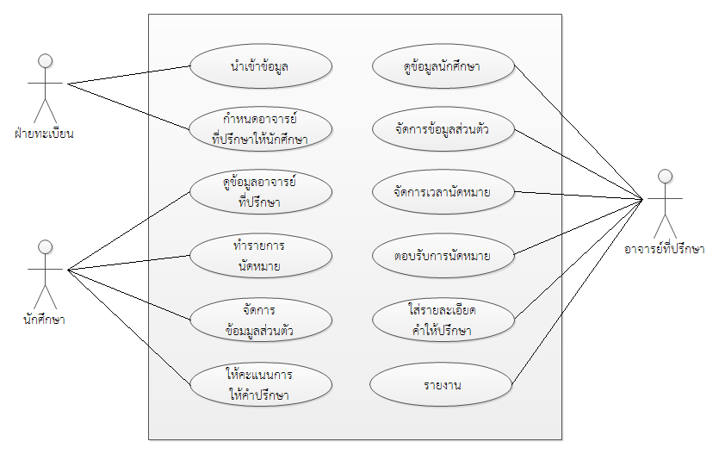

ภาพที่ 3.2 Use Case Diagram แสดงภาพรวมของระบบ

ในระบบระบบอาจารย์ที่ปรึกษาออนไลน์ สำหรับคณะวิทยาศาสตร์และเทคโนโลยีมหาวิทยาลัยนอร์ทเชียงใหม่ สามารถแบ่งออกเป็นการทำงานหลักได้ 12 การทำงานด้วยกันดังนี้

* + 1. นำเข้าข้อมูล
    2. กำหนดอาจารย์ที่ปรึกษาให้กับนักศึกษา
    3. ดูข้อมูลอาจารย์ที่ปรึกษา
    4. ทำรายการการนัดหมาย
    5. นักศึกษาจัดการข้อมูลส่วนตัว
    6. ให้คะแนนอาจารย์ที่ปรึกษาในการปรึกษา
    7. ดูข้อมูลนักศึกษา
    8. อาจารย์ที่ปรึกษาจัดการข้อมูลส่วนตัว
    9. จัดการเวลานัดหมาย
    10. ตอบรับรายการนัดหมาย
    11. ใส่รายละเอียดข้อมูลการให้ปรึกษา
    12. ดูรายงาน

Use case Level 1: นำเข้าข้อมูล

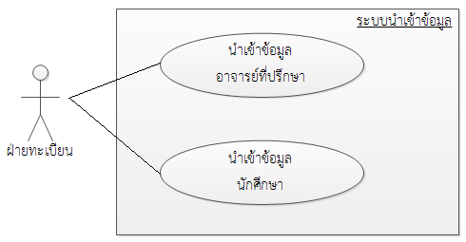

ภาพที่ 3.3 Use Case Diagram Level 1 นำเข้าข้อมูล

คำอธิบาย

ฝ่ายทะเบียนสามารถนำเข้าข้อมูลอาจารย์ที่ปรึกษา และนักศึกษาได้

| **Use Case ID** | **Use Case Name** | **Mapping Requirement** |
| --- | --- | --- |
| UC1-A01 | นำเข้าข้อมูลอาจารย์ที่ปรึกษา | F1-REQ1 |
| UC1-A02 | นำเข้าข้อมูลนักศึกษา | F2-REQ1 |

ตาราง 3.22 ตาราง Use case Level 1 นำเข้าข้อมูล

Use case Level 1: ระบบจัดการเวลานัดหมาย

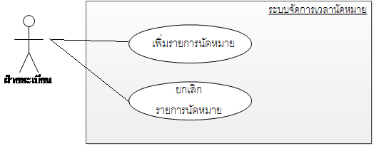

ภาพที่ 3.4 Use case Level 1 ระบบจัดการเวลานัดหมาย

คำอธิบาย

อาจารย์ที่ปรึกษาสามารถเปิด และปิดเวลานัดหมายได้

| **Use Case ID** | **Use Case Name** | **Mapping Requirement** |
| --- | --- | --- |
| UC1-T01 | จัดการเวลานัดหมาย | F6-REQ1 |

ตาราง 3.23 ตาราง Use case Level 1 ระบบจัดการเวลานัดหมาย

Use case Level 1: ระบบตอบรับการนัดหมาย

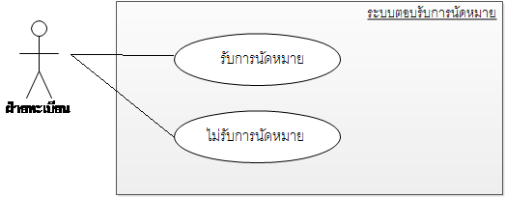

ภาพที่ 3.5 Use case Level 1 ระบบตอบรับการนัดหมาย

คำอธิบาย

อาจารย์ที่ปรึกษาสามารถตอบรับ และเปลี่ยนแปลงการนัดหมายได้

| **Use Case ID** | **Use Case Name** | **Mapping Requirement** |
| --- | --- | --- |
| UC1-T02 | รับการนัดหมาย | F7-REQ1 |
| UC1-T03 | เปลี่ยนแปลงการนัดหมาย | F8-REQ1 |

ตาราง 3.24 ตาราง Use case Level 1 ระบบตอบรับการนัดหมาย

Use case Level 1: ระบบรายงาน

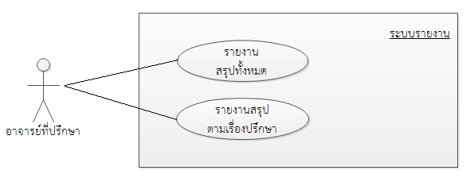

ภาพที่ 3.6 Use case Level 1 ระบบรายงาน

คำอธิบาย

อาจารย์ที่ปรึกษาสามารถดูรายงานสรุปทั้งหมด และตามเรื่องปรึกษาได้

| **Use Case ID** | **Use Case Name** | **Mapping Requirement** |
| --- | --- | --- |
| UC1-T04 | ดูรายงานสรุปทั้งหมด | F10-REQ1 |
| UC1-T05 | ดูรายงานตามเรื่องปรึกษา | F10-REQ1 |

ตาราง 3.25 ตาราง Use case Level 1 ระบบรายงาน

**Software Design**

**ระบบอาจารย์ที่ปรึกษาออนไลน์ สำหรับคณะวิทยาศาสตร์และเทคโนโลยี**

**มหาวิทยาลัยนอร์ทเชียงใหม่**

### [Advisors Management Online System, Faculty of Science and

### Technology, North-Chiang Mai University]

|  |  |  |  |  |  |  |
| --- | --- | --- | --- | --- | --- | --- |
| **Project Name** | | | | | | |
| Advisors Management Online System, Faculty of Science and Technology, North-Chiang Mai University | | | | | | |
| **Software Requirement Specification** | | | | | | |
| **Cross Ref.** | | **Coverage Level:** | | | **Version:** | |
| ISO-29110 VSE | | Project | | | 0.2 | |
|  | |  | | |  | |
| **Process Ownership** | | | **Approving Authority** | | | |
| Parinya K. | | | Amphol K. | | | |
| **Scope** | | | **Approved Date** | | | |
| Use in Project | | |  | | | |
|  | | |  | | | |
| **Document History** | | | | | | |
| **Version Number** | **Record Data** | **Prepared/Modified By** | | **Reviewed By** | | **Chang Details** |
| 0.1 | 11/3/2558 | Parinya K. | | Amphol K. | | เปลี่ยนแปลง Activity Diagram, Class Diagram, E-R Diagram  บางส่วนตามที่ได้รับคำแนะนำ |
| 0.2 | 29/4/2558 | Parinya K. | |  | | เปลี่ยนแปลง Class Diagram, Persistence, Data Dictionary, Sequence diagram |

**Software Design Document**

**1. System Architecture**

### ในการพัฒนาระบบระบบอาจารย์ที่ปรึกษาออนไลน์สำหรับคณะวิทยาศาสตร์และเทคโนโลยีมหาวิทยาลัยนอร์ทเชียงใหม่ได้พัฒนาออกมาในรูปแบบเว็บแอพลิเคชัน และใช้สถาปัตยกรรม client/server มีรายละเอียดดังนี้

### Client

ในความหมายการเขียนโปรแกรมคือ โปรแกรมที่ต้องการข้อมูล หรือรับบริการ จากโปรแกรมอื่น ที่กำลังทำงานบนเครื่องอื่น (Server) ตัวอย่างเช่นผู้ใช้ต้องการทราบยอดขายประจำเดือน ก็จะส่งความต้องการไปที่โปรแกรมบน Server หลังจากนั้นรอรับข้อมูลที่ส่งจาก Server มา

Server

ปกติคำว่า Server มักใช้อ้างถึง Hardware ที่ใช้รันโปรแกรมจำพวกที่ทำงานบน Server เพื่อใช้บริการให้กับเครื่องลูกข่าย และงานของ Server คือ ใช้ประมวลผลข้อมูล หรือคำสั่งต่างๆที่ตามความต้องการของลูกข่าย และส่งผลไปยังลูกข่ายที่ต้องการ สำหรับโปรแกรมที่ ใช้รันบนเครื่อง Server ที่นิยมมี Windows หรือ Unix

File Server

ในที่นี้หมายถึง File ที่ฝากไว้ที่ Server และแชร์ให้ผู้อื่นได้ใช้ร่วมกัน ถ้าหากใช้ Access หรือ ตระกูล Database เป็นฐานข้อมูลนั้นต้องใช้วิธีนำ File ไปไว้ที่ Server แล้ว แชร์ให้ผู้อื่นได้ใช้ ดังนั้นผู้ใช้แต่ละคนจะเข้าถึงแฟ้มข้อมูลได้โดยตรง ซึ่งจะทำให้เกิดปัญหาได้หลายอย่าง เช่นความปลอดภัยข้อมูล, ความเสถียรของข้อมูล

Database Server

เป็นโปรแกรมฐานข้อมูลที่รันบน Server เพื่อให้บริการข้อมูลแก่เครื่องลูกข่าย โดยผ่านทาง SQL กล่าวคือ เมื่อเครื่องลูกข่ายต้องการข้อมูลจะส่งผ่านSQL ไปที่ Database Server หลังจากนั้น Database Server จะประมวลผลแล้วส่งผลกลับไปให้เครื่องลูกข่าย โปรแกรมจำพวกDatabase Server คือ SQL Server, Oracle เป็นต้น

Client/Server

สำหรับ Client/Server ในความหมายนี้จะหมายถึง Application ที่ต้องการข้อมูลระหว่างเครื่องลูกข่าย กับ Server ที่รันด้วยโปรแกรมจำพวก Database Server

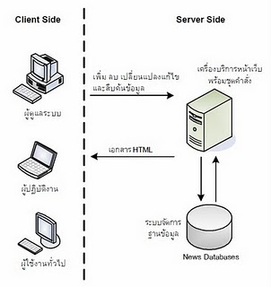

ภาพที่ 3.7 รูปตัวอย่างสถาปัตยกรรม client/server

**2. Activity Diagram**

สัญลักษณ์

|  |  |
| --- | --- |
| **สัญลักษณ์** | **ความหมาย** |
|  | สัญลักษณ์บอกถึงกิจกรรมที่จะเกิดขึ้น |
|  | สัญลักษณ์บอกถึงเงื่อนไขของกิจกรรม |
|  | สัญลักษณ์บอกถึงเส้นทางของการเกิดกิจกรรม |
|  | สัญลักษณ์บอกถึงจุดเริ่มของกิจกรรม |
|  | สัญลักษณ์บอกถึงจุดสิ้นสุดของกิจกรรม |

ตารางที่ 3.26 สัญลักษณ์ Activity Diagram

AD: 01 นำเข้าข้อมูลอาจาย์ที่ปรึกษา และนักศึกษา

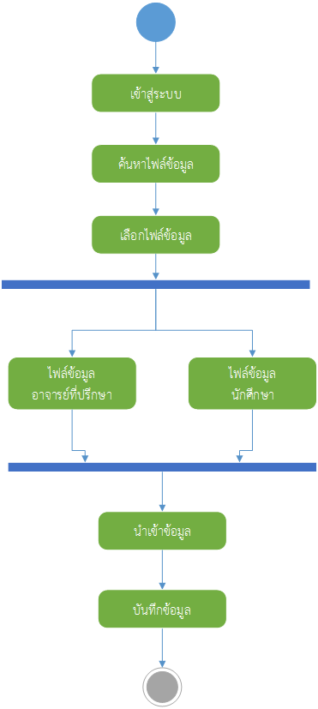

ภาพที่ 3.8 Activity Diagram นำเข้าข้อมูลอาจาย์ที่ปรึกษา และนักศึกษา

ฝ่ายทะเบียนเข้าสู่ระบบเพื่อทำการนำเข้าข้อมูลอาจาย์ที่ปรึกษา และนักศึกษา โดยเริ่มจากค้นหาไฟล์ข้อมูลที่เก็บข้อมูลอาจาย์ที่ปรึกษา หรือนักศึกษา แล้วทำการเลือกเพื่อนนำเข้าบันทึกผล

AD: 02 กำหนดอาจารย์ที่ปรึกษาให้กับนักศึกษา

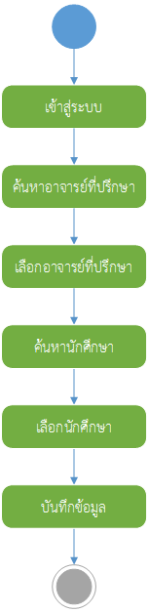

ภาพที่ 3.9 Activity Diagram กำหนดอาจารย์ที่ปรึกษาให้กับนักศึกษา

ฝ่ายทะเบียนเข้าสู่ระบบเพื่อทำการกำหนดอาจารย์ที่ปรึกษาให้กับนักศึกษา โดยเริ่มจากค้นหา

ข้อมูลอาจาย์ที่ปรึกษา แล้วทำการเลือกอาจารย์ที่ปรึกษา จากนั้นค้นหานักศึกษา แล้วทำการเลือกนักศึกษา และบันทึกผล

AD: 03 อาจารย์ที่ปรึกษาดูข้อมูลนักศึกษา

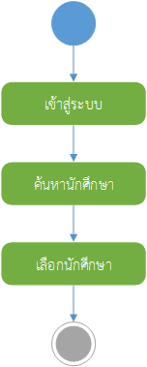

ภาพที่ 3.10 Activity Diagram อาจารย์ที่ปรึกษาดูข้อมูลนักศึกษา

อาจารย์ที่ปรึกษาเข้าสู่ระบบเพื่อทำการดูข้อมูลนักศึกษา โดยเริ่มจากค้นหาข้อมูลนักศึกษา แล้วทำการเลือกนักศึกษา จะเห็นข้อมูลนักศึกษาคนนั้น

AD: 04 อาจารย์ที่ปรึกษาแก้ไขข้อมูลส่วนตัว

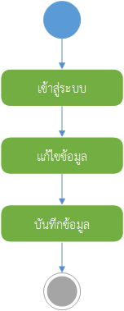

ภาพที่ 3.11 Activity Diagram อาจารย์ที่ปรึกษาแก้ไขข้อมูลส่วนตัว

อาจารย์ที่ปรึกษาเข้าสู่ระบบเพื่อทำการแก้ไขข้อมูลส่วนตัว โดยเริ่มจากค้นหาข้อมูลส่วนตัว แล้วทำการแก้ไขข้อมูลตามที่ต้องการ และทำการบันทึกข้อมูล

AD: 05 กำหนดเวลานัดหมาย

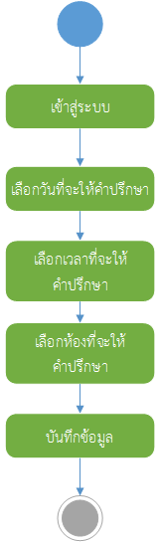

ภาพที่ 3.12 Activity Diagram จัดการเวลานัดหมาย

อาจารย์ที่ปรึกษาเข้าสู่ระบบเพื่อทำการจัดการเวลานัดหมาย โดยเริ่มจากค้นหาเวลาที่ต้องการเปลี่ยนแปลง แล้วเลือว่าจะปิดหรือเปิดเลานันๆ แล้วทำการบันทึกผล

AD: 06 ตอบรับและเปลี่ยนแปลงการนัดหมาย

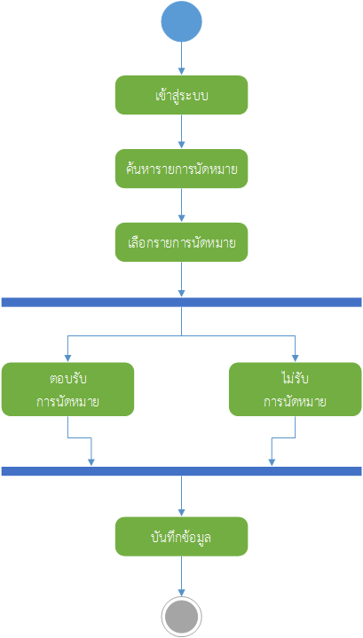

ภาพที่ 3.13 Activity Diagram ตอบรับและเปลี่ยนแปลงการนัดหมาย

อาจารย์ที่ปรึกษาเข้าสู่ระบบเพื่อทำการจัดการเวลานัดหมาย โดยเริ่มจากค้นหาเวลาที่ต้องการเปลี่ยนแปลง แล้วเลือว่าจะปิดหรือเปิดเลานันๆ แล้วทำการบันทึกผล

AD: 07 ใส่รายละเอียดการให้ปรึกษา

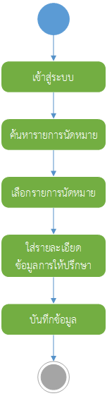

ภาพที่ 3.14 Activity Diagram ใส่รายละเอียดการให้ปรึกษา

อาจารย์ที่ปรึกษาเข้าสู่ระบบเพื่อทำการใส่รายละเอียดการให้ปรึกษา โดยเริ่มจากค้นหารายการนัดหมาย แล้วเลือกรายการนัดหมาย ทำการใส่รายละเอียดการให้ปรึกษาและทำการบันทึกข้อมูล

AD: 08 รายงาน

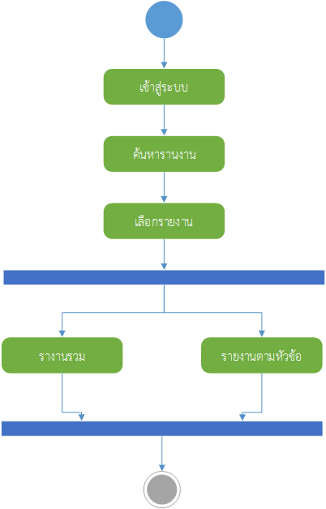

ภาพที่ 3.15 Activity Diagram ตอบรับและเปลี่ยนแปลงการนัดหมาย

อาจารย์ที่ปรึกษาเข้าสู่ระบบเพื่อทำการดูรายงาน โดยเริ่มจากค้นหารายงาน แล้วเลือกว่าจะดูแบบรวมหรือตามหัวข้อรายงาน

AD: 09 นักศึกษาดูข้อมูลอาจารย์ที่ปรึกษา

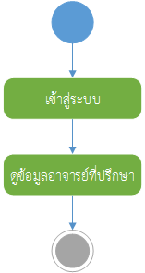

ภาพที่ 3.16 Activity Diagram นักศึกษาดูข้อมูลอาจารย์ที่ปรึกษา

นักศึกษาเข้าสู่ระบบเพื่อทำการดูข้อมูลอาจารย์ที่ปรึกษา โดยการค้นหาข้อมูลอาจารย์ที่ปึกษา

AD: 10 ทำรายการปรึกษา

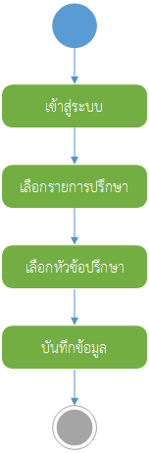

ภาพที่ 3.17 Activity Diagram ทำรายการปรึกษา

นักศึกษาเข้าสู่ระบบเพื่อทำการทำรายการปรึกษา โดยเริ่มจากเลือกหัวข้อและเวลาที่จะทำการปรึกษา และทำการบันทึกข้อมูล

AD: 11 นักศึกษาแก้ไขข้อมูลส่วนตัว



ภาพที่ 3.18 Activity Diagram นักศึกษาแก้ไขข้อมูลส่วนตัว

นักศึกษาเข้าสู่ระบบเพื่อทำการแก้ไขข้อมูลส่วนตัว โดยเริ่มจากค้นหาข้อมูล แล้วทำการแก้ไขข้อมูลที่ต้องการ และทำการบันทึก

AD: 12 ให้คะแนนการให้คำปรึกษา

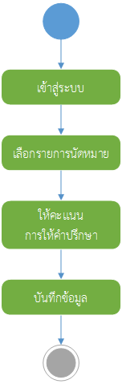

ภาพที่ 3.19 Activity Diagram ให้คะแนนการให้คำปรึกษา

นักศึกษาเข้าสู่ระบบเพื่อทำการให้คะแนนการให้คำปรึกษา โดยเริ่มจากค้นหารายการนัดหมาย แล้วทำการให้คะแนนโดยเลขมากยิ่งมีคะแนนมาก และทำการบันทึกผล

**3. Class Diagram**

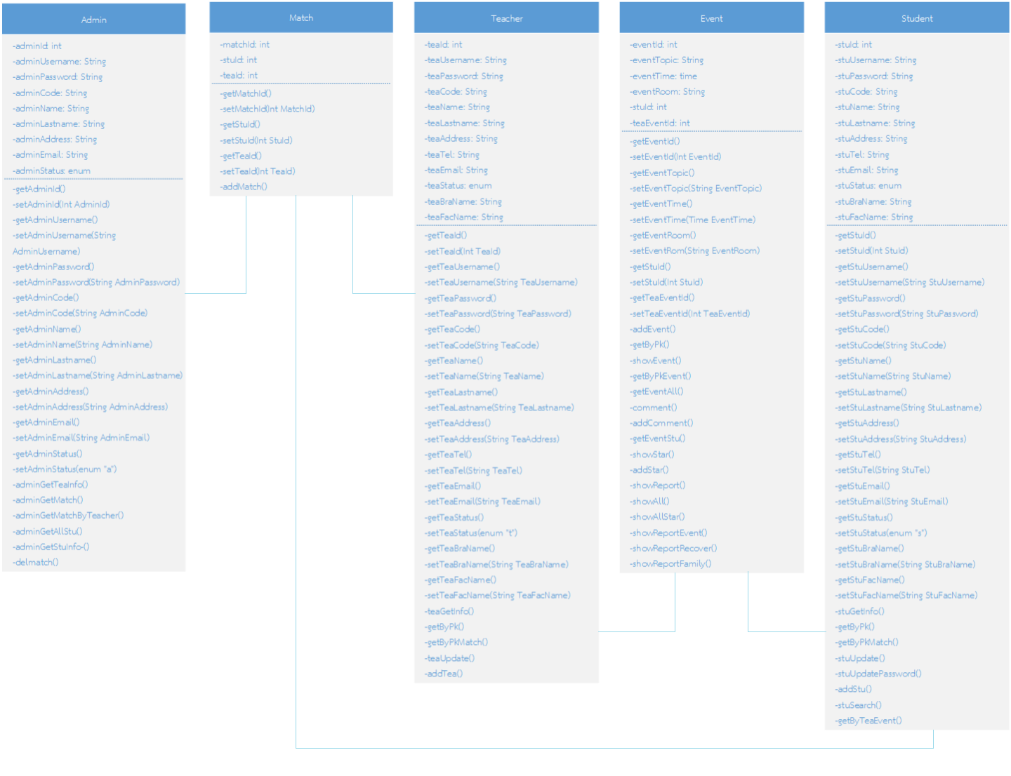

ภาพที่ 3.20 Class Diagram

CD: 01 Admin

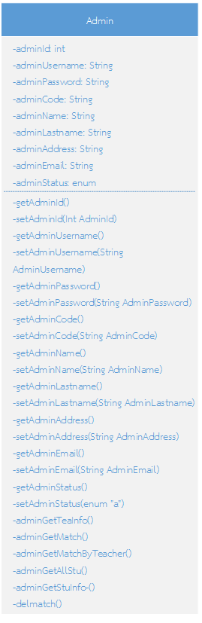

ภาพที่ 3.21 Class Diagram Admin

ฝ่ายทะเบียนมี adminUsername, adminPassword, adminStatus ในการใช้เข้าสู่ระบบ adminCode, adminName, adminLastname เพื่อระบุตัวตน adminAddress, adminTel, adminEmail เพื่อเป็นที่ใช้ติดต่อ

CD: 02 Match

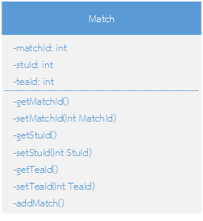

ภาพที่ 3.22 Class Diagram Match

ฝ่ายทะเบียนจะเป็นผู้ใช้งานส่วนนี้ เป็นการเลือกนักศึกษาให้กับอาจารย์ที่ปรึกษา โดยจะใช้ stuId และ teaId Match เข้าหากัน

CD: 03 Student

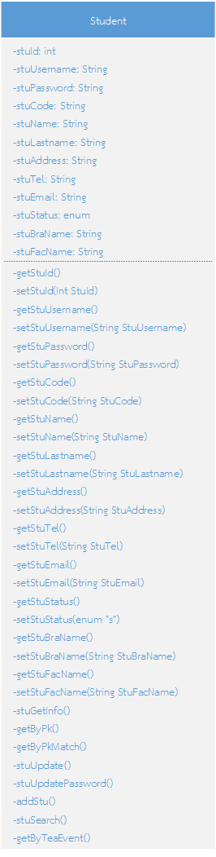

ภาพที่ 3.23 Class Diagram Student

นักศึกษา stuUsername, stuPassword, stuStatus ในการใช้เข้าสู่ระบบ stuCode, stuName, stuLastname, stuBraName, stuFacName เพื่อระบุตัวตน stuAddress, stuTel, stuEmail เพื่อเป็นที่ใช้ติดต่อ

CD: 04 Event

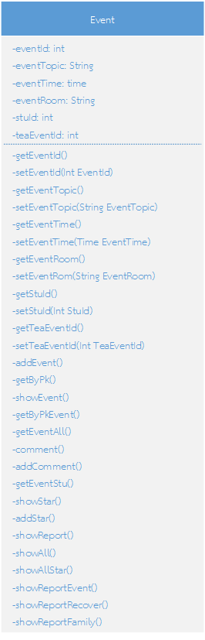

ภาพที่ 3.24 Class Diagram Event

กิจกรรมจะเป็นการใช้งนทั้งอาจารย์ที่ปรึกษา และนักศึกษา eventTopic เป็นการระบุว่าชื่อหัวอะไร eventTime จะเป็นตัวระบุเวลา เป็นต้น

CD: 05 Teacher

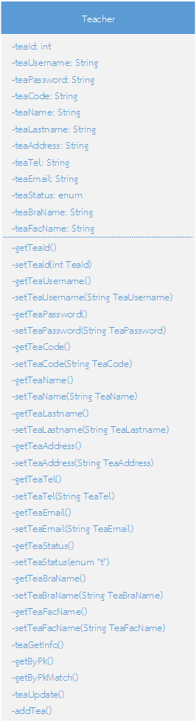

ภาพที่ 3.24 Class Diagram Teacher

อาจารย์ที่ปรึกษา teaUsername, teaPassword, teaStatus ในการใช้เข้าสู่ระบบ teaCode, teaName, teaLastname, teaBraName, teaFacName เพื่อระบุตัวตน taeAddress, teaTel, teaEmail เพื่อเป็นที่ใช้ติดต่อ

1. **Persistence**

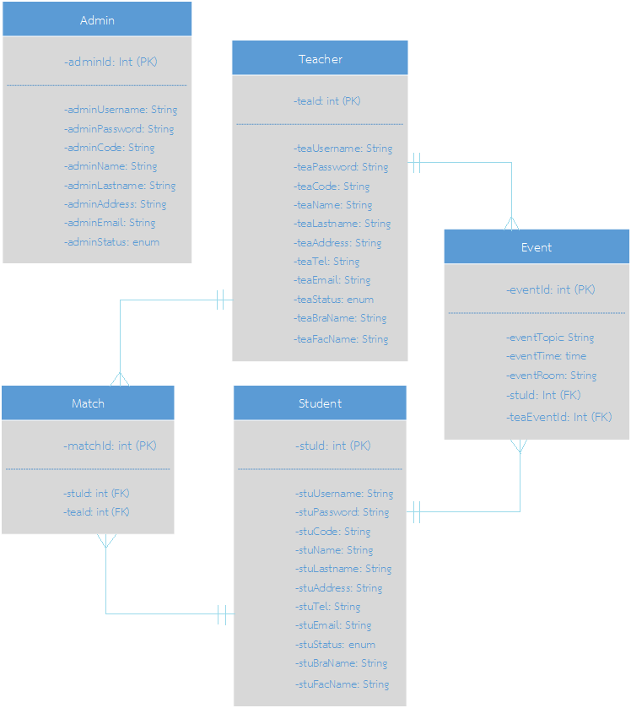

ภาพที่ 3.25 Persistence

ฝ่ายทะเบียนหนึ่งคนสามารถกำหนดนักศึกษาหลายคนให้กับอาจารย์ที่ปรึกษาหนึ่งคนได้ นักศึกษาและอาจารย์ที่ปรึกษาสามารถทำกิจกรรมได้หลายกิจกรรม

1. **Data Dictionary**

ชื่อตาราง : Admin

รายละเอียด สำหรับเก็บข้อมูลฝ่ายทะเบียน

คีย์หลัก : adminId

คีย์รอง : -

|  |  |  |  |
| --- | --- | --- | --- |
| ชื่อฟิลด์ | ชนิดของข้อมูล | รายละเอียด | ตัวอย่างข้อมูล |
| adminId | int(11) | ไอดีฝ่ายทะเบียน | 1 |
| adminUsername | varchar(50) | ชื่อเข้าระบบฝ่ายทะเบียน | a001 |
| adminPassword | varchar(50) | รหัสเข้าระบบฝ่ายทะเบียน | 1234 |
| -adminCode | varchar(10) | รหัสฝ่ายทะเบียน | 542110001 |
| -adminName | varchar(30) | ชื่อฝ่ายทะเบียน | ปริญญา |
| -adminLastname | varchar(30) | นามสกุลฝ่ายทะเบียน | กิติบุตร |
| -adminAddress | varchar(200) | ที่อยู่ฝ่ายทะเบียน | 181 ม.3 ต.ต้นธง  อ.เมือง จ.ลำพูน51000 |
| -adminEmail | varchar(100) | เบอร์โทรศัพท์ฝ่ายทะเบียน | 0824849474 |
| -adminStatus | enum('a') | สถานะฝ่ายทะเบียน | a |

ตารางที่ 3.27 สัญลักษณ์ Data Dictionary Admin

ชื่อตาราง : Match

รายละเอียด สำหรับเก็บข้อมูลการกำหนดนักศึกษาให้อาจารย์ที่ปรึกษา

คีย์หลัก : matchId

คีย์รอง : stuId, teaId

|  |  |  |  |
| --- | --- | --- | --- |
| ชื่อฟิลด์ | ชนิดของข้อมูล | รายละเอียด | ตัวอย่างข้อมูล |
| matchId | int(11) | ไอดีการกำหนด | 1 |
| stuId | int(11) | ไอดีนักศึกษา | 1 |
| teaId | int(11) | ไอดีอาจารย์ที่ปรึกษา | 1 |

ตารางที่ 3.28 สัญลักษณ์ Data Dictionary Match

ชื่อตาราง : Event

รายละเอียด สำหรับเก็บข้อมูลกิจกรรม

คีย์หลัก : eventId

คีย์รอง : stuId, teaEventId

|  |  |  |  |
| --- | --- | --- | --- |
| ชื่อฟิลด์ | ชนิดของข้อมูล | รายละเอียด | ตัวอย่างข้อมูล |
| eventId | int(11) | ไอดีกิจกรรม | 1 |
| eventTopic | varchar(50) | หัวข้อกิจกรรม | การเรียน |
| eventTime | time | วันเวลากิจกรรม | 03:00:00 |
| eventRoom | varchar(10) | ห้องกิจกรรม | 040303 |
| stuId | Int(1) | ไอดีนักศึกษา | 1 |
| teaEventId | Int(1) | ไอดีรายการเวลานัดหมาย | 1 |

ตารางที่ 3.29 สัญลักษณ์ Data Dictionary Event

ชื่อตาราง : Student

รายละเอียด สำหรับเก็บข้อมูลนักศึกษา

คีย์หลัก : stuId

คีย์รอง : -

|  |  |  |  |
| --- | --- | --- | --- |
| ชื่อฟิลด์ | ชนิดของข้อมูล | รายละเอียด | ตัวอย่างข้อมูล |
| stuId | int(11) | ไอดีนักศึกษา | 1 |
| stuUsername | varchar(50) | ชื่อเข้าระบบนักศึกษา | s001 |
| stuPassword | varchar(50) | รหัสเข้าระบบนักศึกษา | 1234 |
| stuCode | varchar(10) | รหัสนักศึกษา | 542110002 |
| stuName | varchar(40) | ชื่อนักศึกษา | พูนทรัพย์ |
| stuLastname | varchar(40) | นามสกุลนักศึกษา | เพิ่มพูล |
| stuAddress | varchar(200) | ที่อยู่นักศึกษา | 4 ม.1 ต.เวียงยอง  อ.เมือง จ.ลำพูน51000 |
| stuTel | varchar(10) | เบอร์โทรศัพท์นักศึกษา | 0804580395 |
| stuEmail | varchar(100) | อีเมล์นักศึกษา | Pluk@hotmail.com |
| stuStatus | enum('s') | สถานะนักศึกษา | s |
| stuBraName | varchar(50) | สาขานักศึกษา | วิศวกรรมซอฟต์แวร์ |
| stuFacName | varchar(50) | คณะนักศึกษา | คณะวิทยาศาสตร์และเทคโนโลยี |

ตารางที่ 3.30 สัญลักษณ์ Data Dictionary Student

ชื่อตาราง : Teacher

รายละเอียด สำหรับเก็บข้อมูลอาจารย์ที่ปรึกษา

คีย์หลัก : teaId

คีย์รอง : -

|  |  |  |  |
| --- | --- | --- | --- |
| ชื่อฟิลด์ | ชนิดของข้อมูล | รายละเอียด | ตัวอย่างข้อมูล |
| teaId | int(11) | ไอดีอาจารย์ที่ปรึกษา | 1 |
| teaUsername | varchar(50) | ชื่อเข้าระบบอาจารย์ที่ปรึกษา | t001 |
| teaPassword | varchar(50) | รหัสเข้าระบบอาจารย์ที่ปรึกษา | 1234 |
| teaCode | varchar(10) | รหัสอาจารย์ที่ปรึกษา | 542110012 |
| teaName | varchar(40) | ชื่ออาจารย์ที่ปรึกษา | ศุภาวุฒิ |
| teaLastname | varchar(40) | นามสกุลอาจารย์ที่ปรึกษา | คำมี |
| teaAddress | varchar(200) | ที่อยู่อาจารย์ที่ปรึกษา | 1 ม.4 ต.ตากตก  อ.ตกตาก จ.ตาก 52111 |
| teaTel | varchar(10) | เบอร์โทรศัพท์อาจารย์ที่ปรึกษา | 0877584365 |
| teaEmail | varchar(100) | อีเมล์อาจารย์ที่ปรึกษา | Bank@hotmail.com |
| teaStatus | enum('t') | สถานะอาจารย์ที่ปรึกษา | t |
| teaBraName | varchar(50) | สาขาอาจารย์ที่ปรึกษา | วิศวกรรมซอฟต์แวร์ |
| teaFacName | varchar(50) | คณะอาจารย์ที่ปรึกษา | คณะวิทยาศาสตร์และเทคโนโลยี |

ตารางที่ 3.31 สัญลักษณ์ Data Dictionary Teacher

**6. Sequence diagram**

SD: 01 ฝ่ายทะเบียนเข้าสู่ระบบ

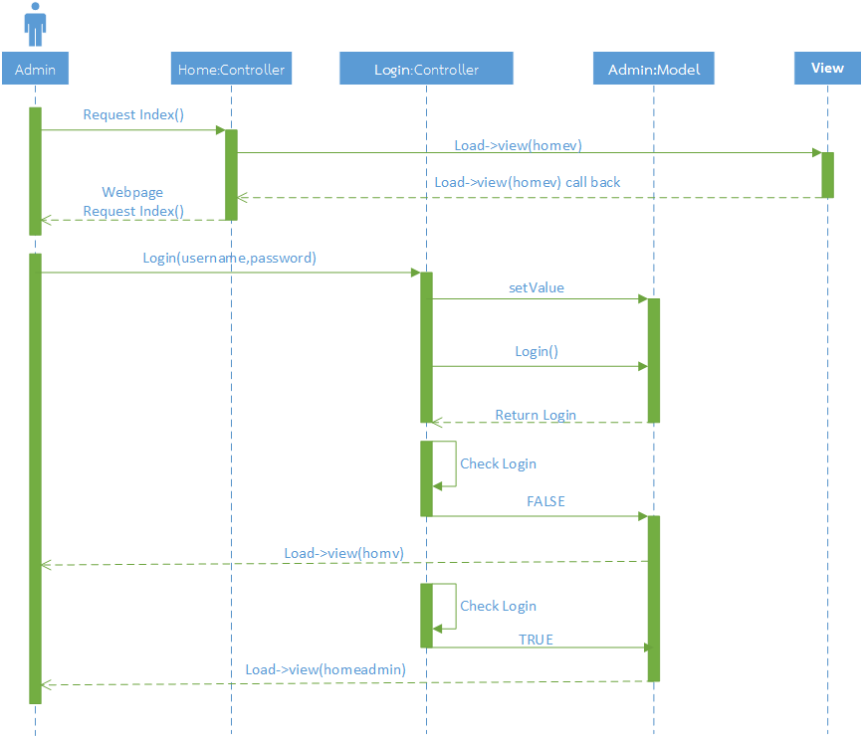

ภาพที่ 3.26 Sequence diagram ฝ่ายทะเบียนเข้าสู่ระบบ

ฝ่ายทะเบียนทำการเข้าสู่ระบบโดยการ เรียกฟังก์ชั่น Index ที่หน้า Controller Home หน้า Controller Home ทำการเรียกหน้า View homev กลับมาให้ที่หน้า Controller Home หน้า Controller Home ส่งกลับไปให้ฝ่ายทะเบียน

ฝ่ายทะเบียนเรียกใช้ฟังก์ชั่น login ที่หน้า Controller Login โดยส่งค่า username, password ไปด้วย Controller Login เรียกใช้ฟังก์ชั่น Login จากหน้า Model Admin แล้วนำค่าไปเช็คว่าเป็น TRUE, FALSE ถ้าผลออกมาเป็น TRUE จะทำการส่งหน้า homeadmin ให้แก่ฝ่ายทะเบีย แต่ถ้าผลเป็น FALSE จะส่งหน้า homev ให้แทน

SD: 02 ฝ่ายทะเบียนนำเข้าข้อมูลอาจารย์ที่ปรึกษา

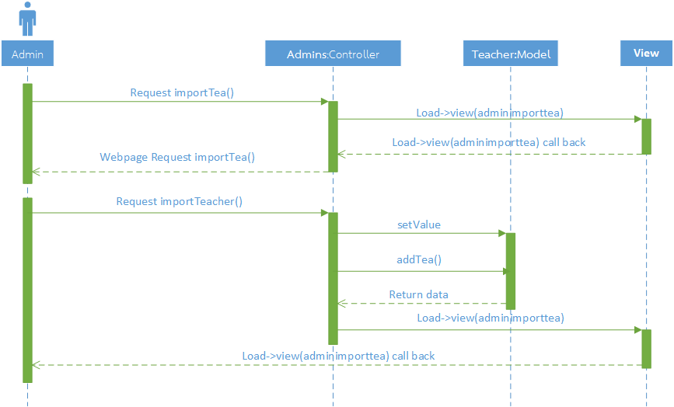

ภาพที่ 3.27 Sequence diagram ฝ่ายทะเบียนนำเข้าข้อมูลอาจารย์ที่ปรึกษา

ฝ่ายทะเบียนเรียกใช้ฟังชั่น importTea ที่หน้า Controller Admin หน้า Controller Admin ทำการเรียกหน้า View adminimporttea กลับมาให้ที่หน้า Controller Admin หน้า Controller Admin ส่งกลับไปให้ฝ่ายทะเบียน

ฝ่ายทะเบียนเรียกใช้ฟังชั่น importTeacher ที่หน้า Controller Admin โดยส่งค่าเข้าไปด้วยพร้อมกับฟังชั่น addTea() เข้าไปทำงานให้หน้า Model Teacher แล้วได้ค่า data กลับมาที่หน้า Controller Admin หน้า Controller Admin ทำการเรียกหน้า View adminimporttea แล้วได้หน้า View adminimporttea กลับไปให่ฝ่ายทะเบียน

SD: 03 ฝ่ายทะเบียนนำเข้าข้อมูลนักศึกษา

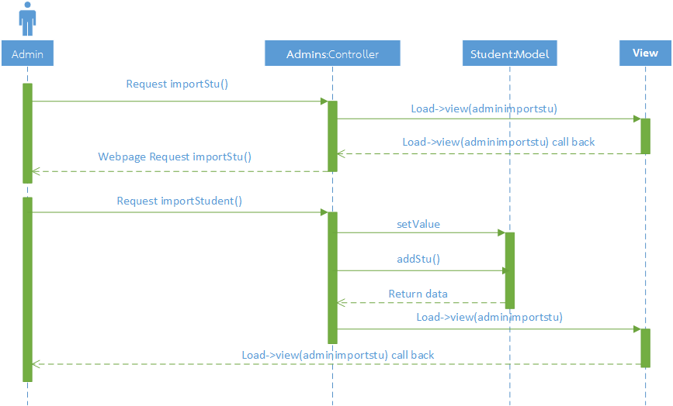

ภาพที่ 3.28 Sequence diagram ฝ่ายทะเบียนนำเข้าข้อมูลนักศึกษา

ฝ่ายทะเบียนเรียกใช้ฟังชั่น importStu ที่หน้า Controller Admin หน้า Controller Admin ทำการเรียกหน้า View adminimportstu กลับมาให้ที่หน้า Controller Admin หน้า Controller Admin ส่งกลับไปให้ฝ่ายทะเบียน

ฝ่ายทะเบียนเรียกใช้ฟังชั่น importStudent ที่หน้า Controller Admin โดยส่งค่าเข้าไปด้วยพร้อมกับฟังชั่น addStu() เข้าไปทำงานให้หน้า Model Student แล้วได้ค่า data กลับมาที่หน้า Controller Admin หน้า Controller Admin ทำการเรียกหน้า View adminimportstu แล้วได้หน้า View adminimportstu กลับไปให่ฝ่ายทะเบียน

SD: 04 ฝ่ายทะเบียน Match

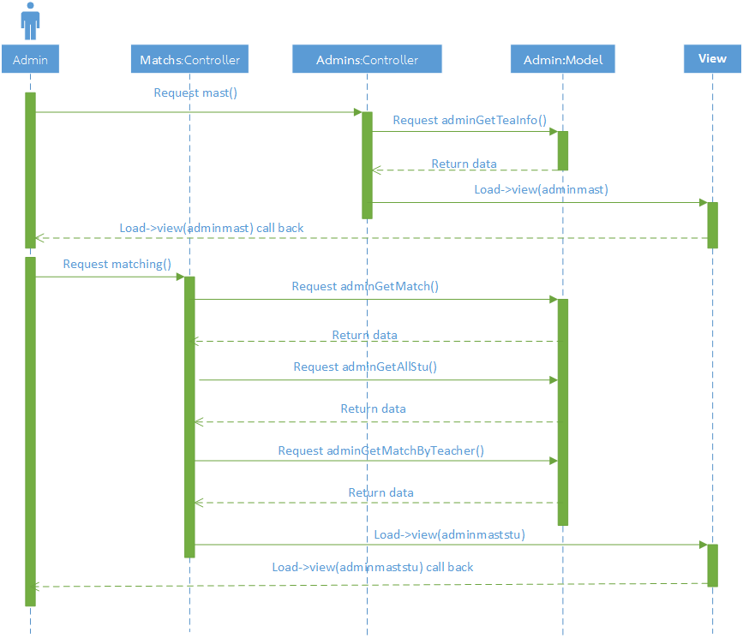

ภาพที่ 3.29 Sequence diagram ฝ่ายทะเบียน Match

ฝ่ายทะเบียนเรียกใช้ฟังชั่น mast ที่หน้า Controller Admin หน้า Controller Admin ทำการเรียกฟังชั่น adminGetTeaInfo ที่หน้า Model Admin แล้วได้ค่า data กลับมาให้ที่หน้า Controller Admin หน้า Controller Admin ทำการเรียก View adminmast กลับไปให้ฝ่ายทะเบียน

ฝ่ายทะเบียนเรียกใช้ฟังชั่น matching ที่หน้า Controller Match หน้า Controller Match ทำการเรียกฟังชั่น adminGetMatch ที่หน้า Model Admin แล้วได้ค่า data กลับมาให้ที่หน้า Controller Match แล้วหน้า Controller Match เรียกใช้ฟังชั่น adminGetAllStu หน้า Model Admin แล้วได้ค่า data กลับมาให้ที่หน้า Controller Match แล้วหน้า Controller Match เรียกใช้ฟังชั่น adminGetMatchByTeacher ที่หน้า Model Admin Admin แล้วได้ค่า data กลับมาให้ที่หน้า Controller Match หน้า Controller Match ทำการเรียกหน้า View adminmaststu กลับมาให้ ฝ่ายทะเบียน

SD: 05 ฝ่ายทะเบียน Match นักศึกษา และยกเลิกการ Match

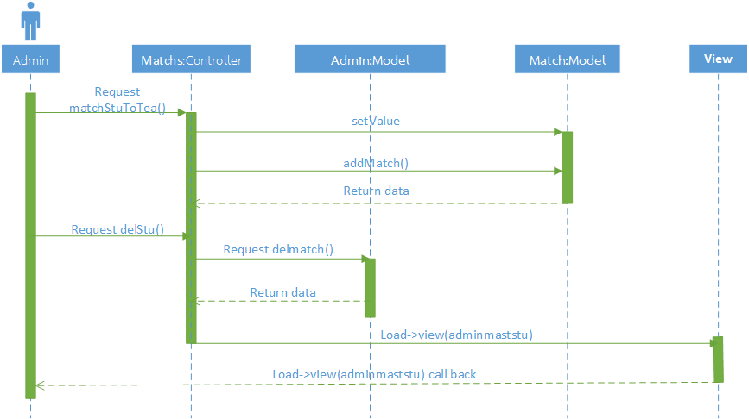

ภาพที่ 3.30 Sequence diagram ฝ่ายทะเบียน Match นักศึกษา และยกเลิกการ Match

ฝ่ายทะเบียนเรียกใช้ฟังชั่น matchStuToTea ที่หน้า Controller Match หน้า Controller Match ทำการเรียกฟังชั่น addMatch พร้อมส่งค่าไปที่หน้า Model Admin แล้วได้ค่า data กลับมาให้ที่หน้า Controller Match

ฝ่ายทะเบียนเรียกใช้ฟังชั่น delStu() ที่หน้า Controller Match หน้า Controller Match ทำการเรียกฟังชั่น delmatch ที่หน้า Model Admin แล้วได้ค่า data กลับมายังหน้า Controller Match หน้า Controller Match เรียกหน้า View adminmaststu กลับไปให้ฝ่ายทะเบียน

SD: 06 อาจารย์ที่ปรึกษาเข้าสู่ระบบ

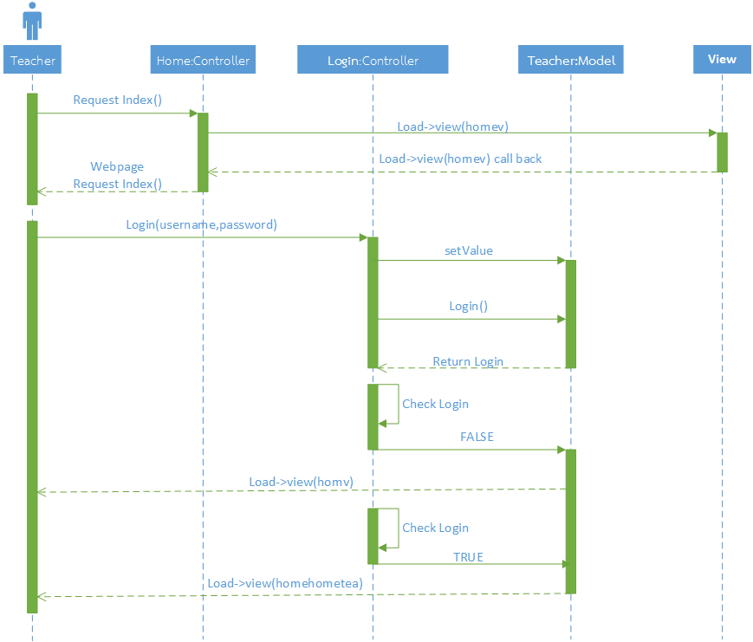

ภาพที่ 3.31 Sequence diagram อาจารย์ที่ปรึกษาเข้าสู่ระบบ

อาจารย์ที่ปรึกษาทำการเข้าสู่ระบบโดยการ เรียกฟังก์ชั่น Index ที่หน้า Controller Home หน้า Controller Home ทำการเรียกหน้า View homev กลับมาให้ที่หน้า Controller Home หน้า Controller Home ส่งกลับไปให้อาจารย์ที่ปรึกษา

ฝ่ายทะเบียนเรียกใช้ฟังก์ชั่น login ที่หน้า Controller Login โดยส่งค่า username, password ไปด้วย Controller Login เรียกใช้ฟังก์ชั่น Login จากหน้า Model Teacher แล้วนำค่าไปเช็คว่าเป็น TRUE, FALSE ถ้าผลออกมาเป็น TRUE จะทำการส่งหน้า hometea ให้แก่ฝ่ายทะเบีย แต่ถ้าผลเป็น FALSE จะส่งหน้า homev ให้แทน

SD: 07 อาจารย์ที่ปรึกษาดูข้อมมูล, แก้ไขข้อมูลส่วนตัว

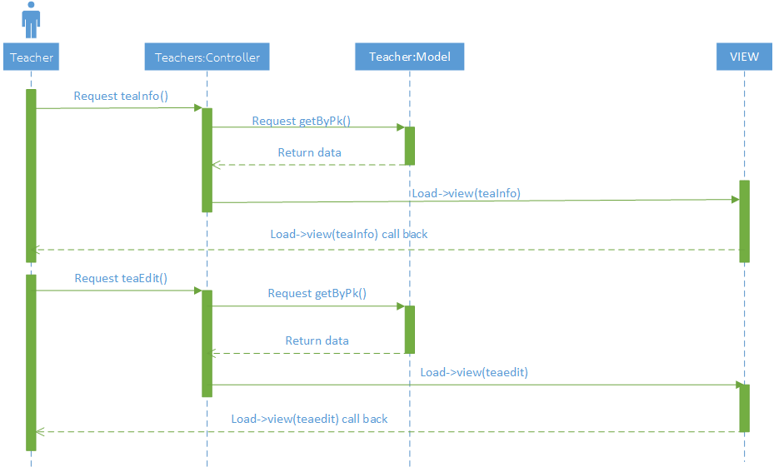

ภาพที่ 3.32 Sequence diagram อาจารย์ที่ปรึกษาดูข้อมมูล, แก้ไขข้อมูลส่วนตัว

อาจารย์ที่ปรึกษาเรียกฟังก์ชั่น teaInfo ที่หน้า Controller Teacher หน้า Controller Teacher ทำการเรียกฟังก์ชั่น getByPk ที่หน้า Model Teacher แล้วได้ค่า data กลับมาให้ที่หน้า Controller Teacher หน้า Controller Teacher ทำการเรียกหน้า View traInfo กลับไปให้อาจารย์ที่ปรึกษา

อาจารย์ที่ปรึกษาเรียกฟังก์ชั่น teaEdit ที่หน้า Controller Teacher หน้า Controller Teacher ทำการเรียกฟังก์ชั่น getByPk ที่หน้า Model Teacher แล้วได้ค่า data กลับมาให้ที่หน้า Controller Teacher หน้า Controller Teacher ทำการเรียกหน้า View teaedit กลับไปให้อาจารย์ที่ปรึกษา

SD: 08 อาจารย์ที่ปรึกษาแก้ไขรหัสผ่าน

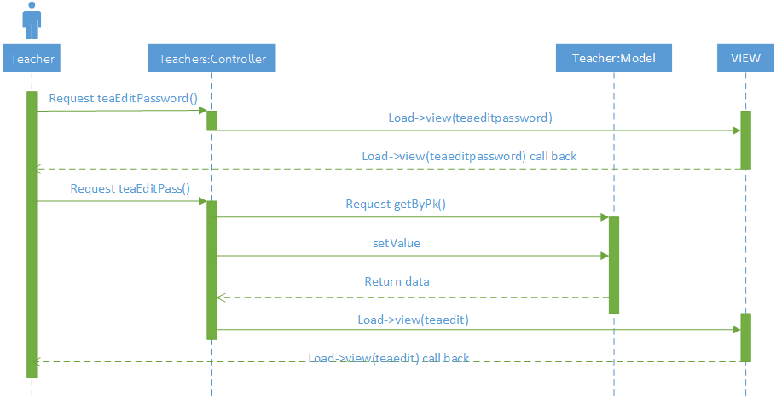

ภาพที่ 3.33 Sequence diagram อาจารย์ที่ปรึกษาแก้ไขรหัสผ่าน

อาจารย์ที่ปรึกษาเรียกฟังก์ชั่น teaEditPassword ที่หน้า Controller Teacher หน้า Controller Teacher ทำการเรียกหน้า View teaeditpassword กลับไปให้อาจารย์ที่ปรึกษา

อาจารย์ที่ปรึกษาเรียกฟังก์ชั่น teaEditPassword ที่หน้า Controller Teacher หน้า Controller Teacher ทำการเรียกฟังก์ชั่น getByPk แล้วส่งค่าเข้าไปที่หน้า Model Teacher แล้วได้ค่า data กลับมาให้ที่หน้า Controller Teacher หน้า Controller Teacher ทำการเรียกหน้า View teaedit กลับไปให้อาจารย์ที่ปรึกษา

SD: 09 อาจารย์ที่ปรึกษาดูข้อมูลนักศึกษา และค้นหานักศึกษา

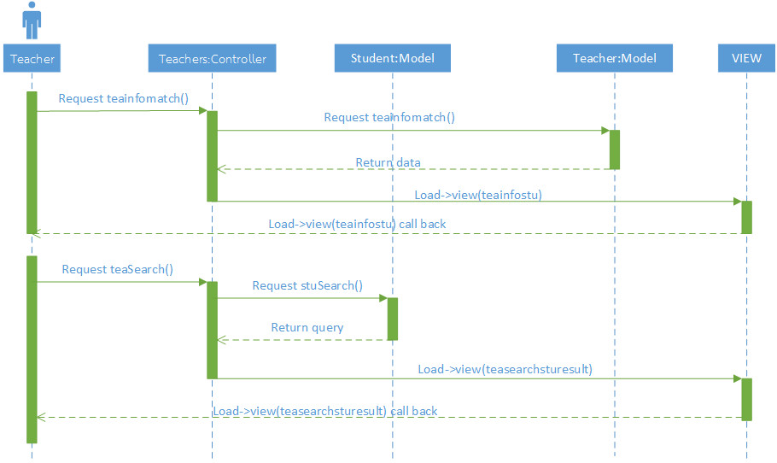

ภาพที่ 3.34 Sequence diagram อาจารย์ที่ปรึกษาดูข้อมูลนักศึกษา และค้นหานักศึกษา

อาจารย์ที่ปรึกษาเรียกฟังก์ชั่น teaInfomatch ที่หน้า Controller Teacher หน้า Controller Teacher ทำการฟังก์ชั่น View teainfomatch ที่หน้า Model Teacher ได้ค่า data กลับมายังหน้า Controller Teacher หน้า Controller Teacher ทำการเรียก View trainfostu กลับมาให้อาจารย์ที่ปรึกษา

อาจารย์ที่ปรึกษาเรียกฟังก์ชั่น teaSearch ที่หน้า Controller Teacher หน้า Controller Teacher ทำการเรียกฟังก์ชั่น stuSearch ไปที่หน้า Model Teacher แล้วได้ค่า query กลับมาให้ที่หน้า Controller Teacher หน้า Controller Teacher ทำการเรียกหน้า View teasearchsturesult กลับไปให้อาจารย์ที่ปรึกษา

SD: 10 อาจารย์ที่ปรึกษาดูรายการนัดหมาย, ยกเลิกรายการนัดหมาย

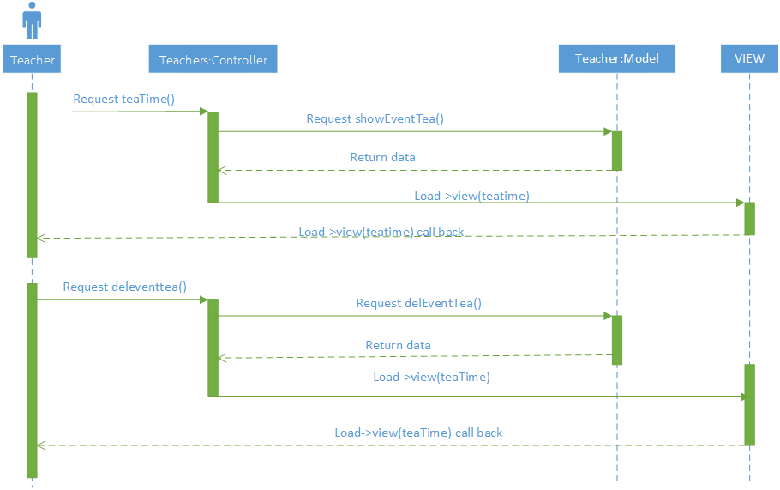

ภาพที่ 3.35 Sequence diagram อาจารย์ที่ปรึกษาดูรายการนัดหมาย, ยกเลิกรายการนัดหมาย

อาจารย์ที่ปรึกษาเรียกฟังก์ชั่น teaTime ที่หน้า Controller Teacher หน้า Controller Teacher ทำการฟังก์ชั่น showEvent ที่หน้า Model Teacher ได้ค่า data กลับมายังหน้า Controller Teacher หน้า Controller Teacher ทำการเรียก View teatime กลับมาให้อาจารย์ที่ปรึกษา

อาจารย์ที่ปรึกษาเรียกฟังก์ชั่น deleventtea ที่หน้า Controller Teacher หน้า Controller Teacher ทำการฟังก์ชั่น delEventTea ที่หน้า Model Teacher ได้ค่า data กลับมายังหน้า Controller Teacher หน้า Controller Teacher ทำการเรียก View teatime กลับมาให้อาจารย์ที่ปรึกษา

SD: 11 อาจารย์ที่ปรึกษาเพิ่มายการนัดหมาย

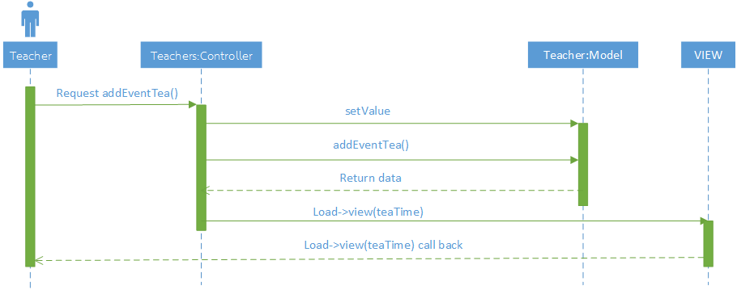

ภาพที่ 3.36 Sequence diagram อาจารย์ที่ปรึกษาเพิ่มายการนัดหมาย

อาจารย์ที่ปรึกษาเรียกฟังก์ชั่น addEventTea ที่หน้า Controller Teacher หน้า Controller Teacher ทำการฟังก์ชั่น addEventTea พร้อมทั้งค้าไปที่หน้า Model Teacher ได้ค่า data กลับมายังหน้า Controller Teacher หน้า Controller Teacher ทำการเรียก View teatime กลับมาให้อาจารย์ที่ปรึกษา

SD: 12 อาจารย์ที่ปรึกษาดูรายการนัดหมายจากนักศึกษา, ยกเลิกรายการนัดหมายจากนักศึกษา

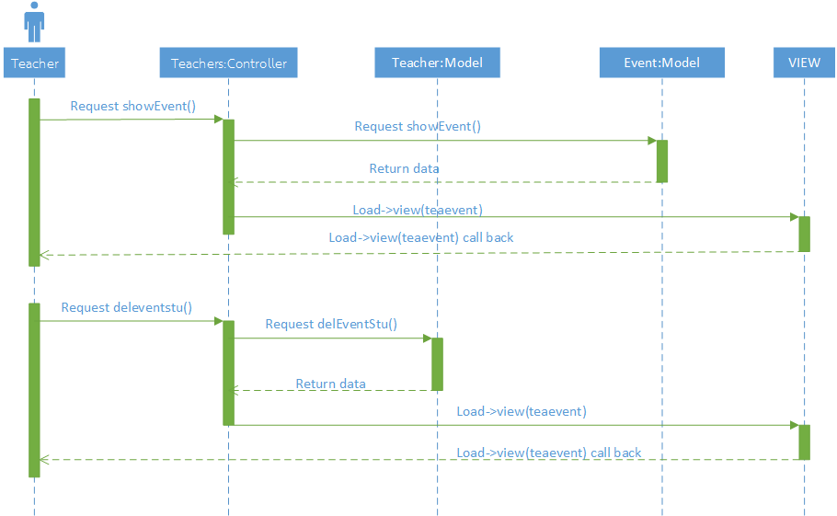

ภาพที่ 3.37 Sequence diagram อาจารย์ที่ปรึกษาดูรายการนัดหมายจากนักศึกษา, ยกเลิกรายการนัดหมายจากนักศึกษา

อาจารย์ที่ปรึกษาเรียกฟังก์ชั่น showEvent ที่หน้า Controller Teacher หน้า Controller Teacher ทำการฟังก์ชั่น showEvent ที่หน้า Model Event ได้ค่า data กลับมายังหน้า Controller Teacher หน้า Controller Teacher ทำการเรียก View teaevent กลับมาให้อาจารย์ที่ปรึกษา

อาจารย์ที่ปรึกษาเรียกฟังก์ชั่น deleventstu ที่หน้า Controller Teacher หน้า Controller Teacher ทำการฟังก์ชั่น delEventStu ที่หน้า Model Teacher ได้ค่า data กลับมายังหน้า Controller Teacher หน้า Controller Teacher ทำการเรียก View teaevent กลับมาให้อาจารย์ที่ปรึกษา

SD: 13 อาจารย์ที่ปรึกษาดูรายการนัดหมายจากนักศึกษา, รับรายการนัดหมายจากนักศึกษา

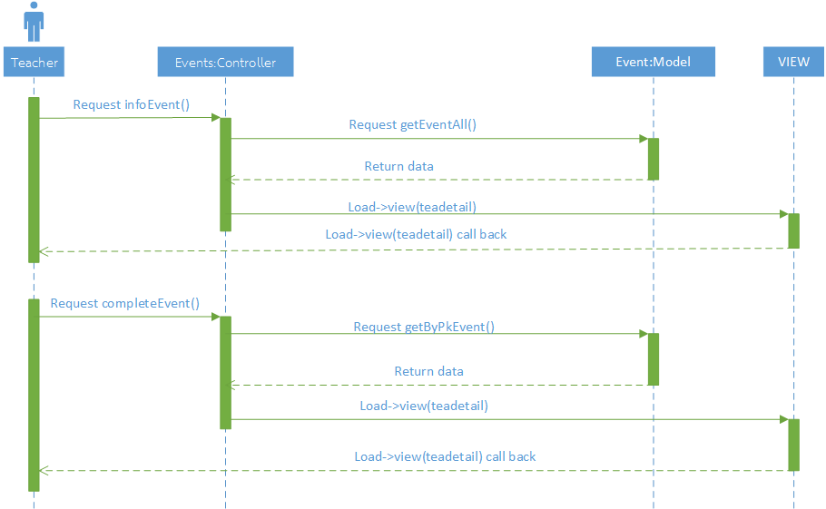

ภาพที่ 3.38 Sequence diagram อาจารย์ที่ปรึกษาดูรายการนัดหมายจากนักศึกษา, รับรายการนัดหมายจากนักศึกษา

อาจารย์ที่ปรึกษาเรียกฟังก์ชั่น infoEvent ที่หน้า Controller Teacher หน้า Controller Teacher ทำการฟังก์ชั่น getEventAll ที่หน้า Model Event ได้ค่า data กลับมายังหน้า Controller Teacher หน้า Controller Teacher ทำการเรียก View teadetail กลับมาให้อาจารย์ที่ปรึกษา

อาจารย์ที่ปรึกษาเรียกฟังก์ชั่น completeEvent ที่หน้า Controller Teacher หน้า Controller Teacher ทำการฟังก์ชั่น getByPkEvent ที่หน้า Model Event ได้ค่า data กลับมายังหน้า Controller Teacher หน้า Controller Teacher ทำการเรียก View teadetail กลับมาให้อาจารย์ที่ปรึกษา

SD: 14 อาจารย์ที่ปรึกษาใส่รายละเอียดการให้คำปรึกษา

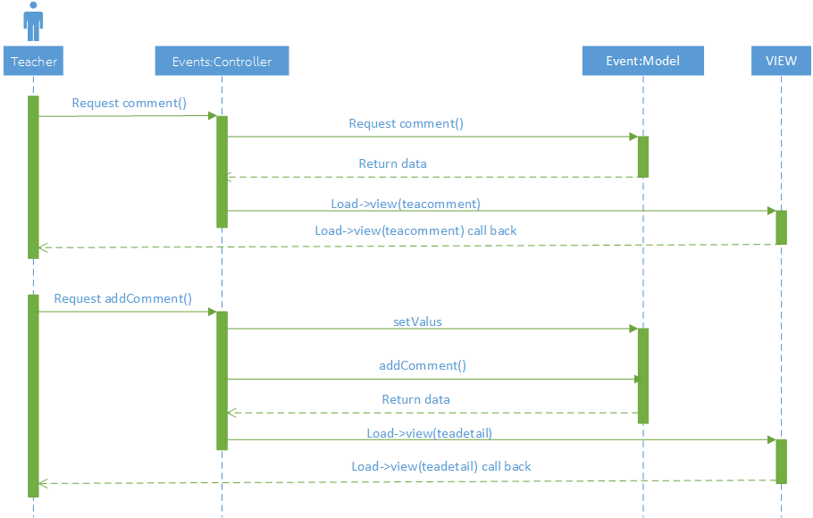

ภาพที่ 3.39 Sequence diagram อาจารย์ที่ปรึกษาใส่รายละเอียดการให้คำปรึกษา

อาจารย์ที่ปรึกษาเรียกฟังก์ชั่น comment ที่หน้า Controller Events หน้า Controller Teacher ทำการฟังก์ชั่น comment ที่หน้า Model Event ได้ค่า data กลับมายังหน้า Controller Teacher หน้า Controller Teacher ทำการเรียก View teacomment กลับมาให้อาจารย์ที่ปรึกษา

อาจารย์ที่ปรึกษาเรียกฟังก์ชั่น addComment ที่หน้า Controller Events หน้า Controller Teacher ทำการฟังก์ชั่น addComment พร้อมส่งค่าที่หน้า Model Event ได้ค่า data กลับมายังหน้า Controller Teacher หน้า Controller Teacher ทำการเรียก View teadetail กลับมาให้อาจารย์ที่ปรึกษา

SD: 15 อาจารย์ที่ปรึกษาดูรายงานค่าเฉลี่ยสรุป และตามหัวข้อ

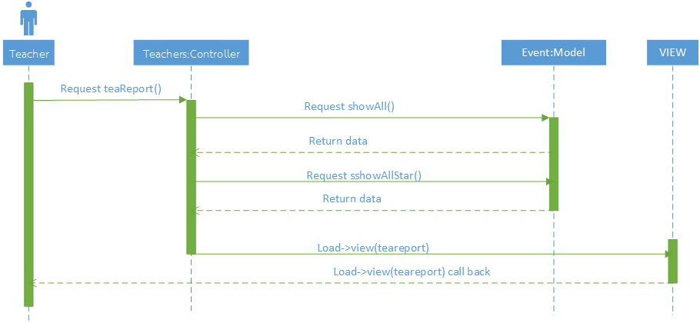

ภาพที่ 3.40 Sequence diagram อาจารย์ที่ปรึกษาดูรายงานค่าเฉลี่ยสรุป และตามหัวข้อ

อาจารย์ที่ปรึกษาเรียกฟังก์ชั่น teaReport ที่หน้า Controller Teacher หน้า Controller Teacher ทำการฟังก์ชั่น showAll ที่หน้า Model Event ได้ค่า data กลับมายังหน้า Controller Teacher หน้า Controller Teacher ทำการฟังก์ชั่น showAllStar ที่หน้า Model Event ได้ค่า data กลับมายังหน้า Controller Teacher หน้า Controller Teacher ทำการเรียกหน้า View teareport กลับมาให้อาจารย์ที่ปรึกษา

SD: 16 อาจารย์ที่ปรึกษาดูรายละเอียดแต่ละหัวข้อ (การเรียน, กิจกรรม)

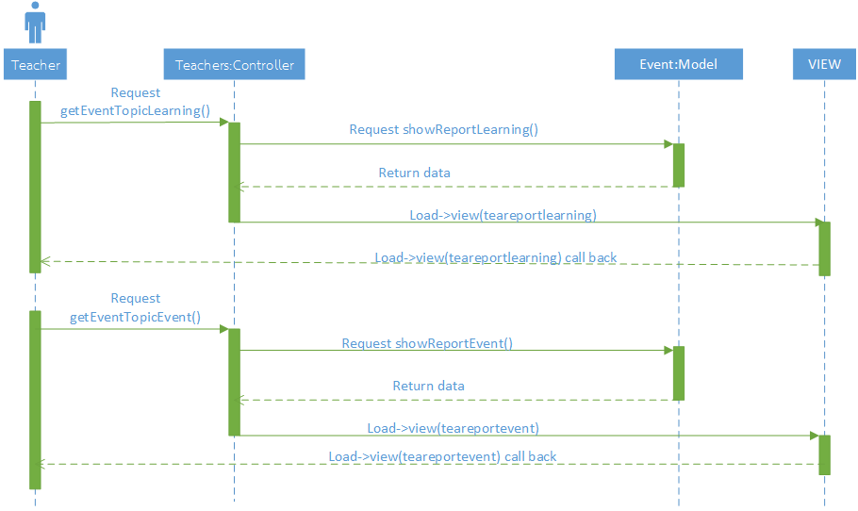

ภาพที่ 3.41 Sequence diagram อาจารย์ที่ปรึกษาดูรายละเอียดแต่ละหัวข้อ (การเรียน, กิจกรรม)

อาจารย์ที่ปรึกษาเรียกฟังก์ชั่น getEventTopicLearning ที่หน้า Controller Teacher หน้า Controller Teacher ทำการฟังก์ชั่น showReportLearning ที่หน้า Model Event ได้ค่า data กลับมายังหน้า Controller Teacher หน้า Controller Teacher ทำการเรียก View teareportlearning กลับมาให้อาจารย์ที่ปรึกษา

อาจารย์ที่ปรึกษาเรียกฟังก์ชั่น getEventTopicEvent ที่หน้า Controller Teacher หน้า Controller Teacher ทำการฟังก์ชั่น showReportEventที่หน้า Model Event ได้ค่า data กลับมายังหน้า Controller Teacher หน้า Controller Teacher ทำการเรียก View teareportevent กลับมาให้อาจารย์ที่ปรึกษา

SD: 17 อาจารย์ที่ปรึกษาดูรายละเอียดแต่ละหัวข้อ (กยศ. ครอบรัว)

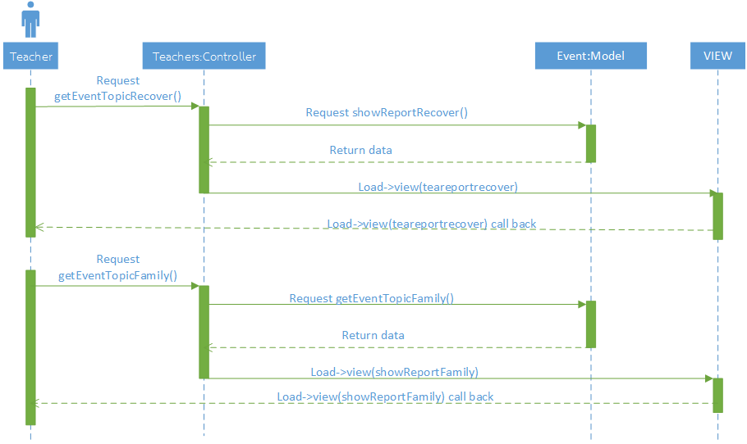

ภาพที่ 3.42 Sequence diagram อาจารย์ที่ปรึกษาดูรายละเอียดแต่ละหัวข้อ (กยศ. ครอบรัว)

อาจารย์ที่ปรึกษาเรียกฟังก์ชั่น getEventTopicRecover ที่หน้า Controller Teacher หน้า Controller Teacher ทำการฟังก์ชั่น showReportRecover ที่หน้า Model Event ได้ค่า data กลับมายังหน้า Controller Teacher หน้า Controller Teacher ทำการเรียก View teareportrecover กลับมาให้อาจารย์ที่ปรึกษา

อาจารย์ที่ปรึกษาเรียกฟังก์ชั่น getEventTopicFamily ที่หน้า Controller Teacher หน้า Controller Teacher ทำการฟังก์ชั่น showReport Family ที่หน้า Model Event ได้ค่า data กลับมายังหน้า Controller Teacher หน้า Controller Teacher ทำการเรียก View teareport family กลับมาให้อาจารย์ที่ปรึกษา

SD: 18 นักศึกษาทำการเข้าสู่ระบบ

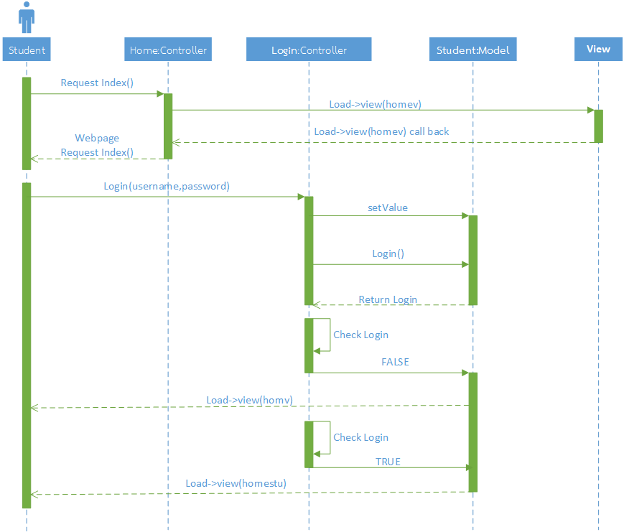

ภาพที่ 3.43 Sequence diagram นักศึกษาทำการเข้าสู่ระบบ

นักศึกษาทำการเข้าสู่ระบบโดยการ เรียกฟังก์ชั่น Index ที่หน้า Controller Home หน้า Controller Home ทำการเรียกหน้า View homev กลับมาให้ที่หน้า Controller Home หน้า Controller Home ส่งกลับไปให้นักศึกษา

นักศึกษาเรียกใช้ฟังก์ชั่น login ที่หน้า Controller Login โดยส่งค่า username, password ไปด้วย Controller Login เรียกใช้ฟังก์ชั่น Login จากหน้า Model Student แล้วนำค่าไปเช็คว่าเป็น TRUE, FALSE ถ้าผลออกมาเป็น TRUE จะทำการส่งหน้า homestu ให้แก่ฝ่ายทะเบีย แต่ถ้าผลเป็น FALSE จะส่งหน้า homev ให้แทน

SD: 19 นักศึกษาดูข้อมมูล, แก้ไขข้อมูลส่วนตัว

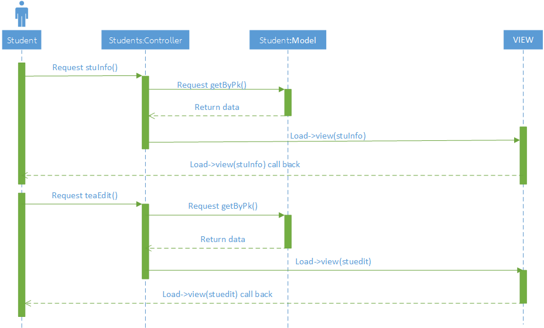

ภาพที่ 3.44 Sequence diagram นักศึกษาดูข้อมมูล, แก้ไขข้อมูลส่วนตัว

นักศึกษาเรียกฟังก์ชั่น stuInfo ที่หน้า Controller Student หน้า Controller Student ทำการเรียกฟังก์ชั่น getByPk ที่หน้า Model Student แล้วได้ค่า data กลับมาให้ที่หน้า Controller Student หน้า Controller Student ทำการเรียกหน้า View stuInfo กลับไปให้นักศึกษา

นักศึกษาเรียกฟังก์ชั่น stuEdit ที่หน้า Controller Student หน้า Controller Student ทำการเรียกฟังก์ชั่น getByPk ที่หน้า Model Student แล้วได้ค่า data กลับมาให้ที่หน้า Controller Student หน้า Controller Student ทำการเรียกหน้า View stuedit กลับไปให้นักศึกษา

SD: 20 นักศึกษาแก้ไขรหัสผ่าน

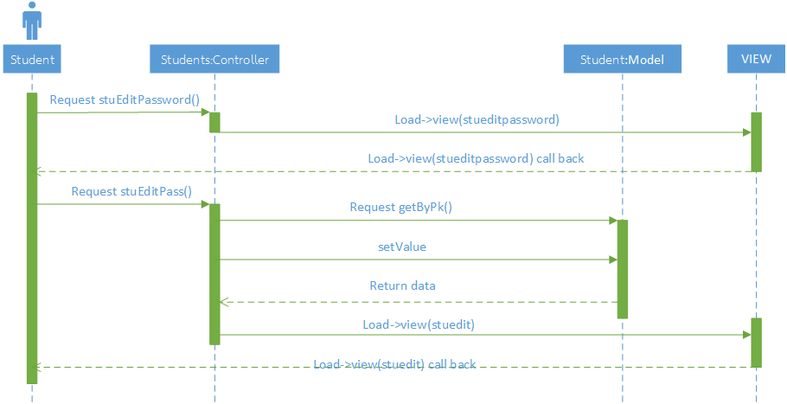

ภาพที่ 3.45 Sequence diagram นักศึกษาแก้ไขรหัสผ่าน

นักศึกษาเรียกฟังก์ชั่น stuEditPassword ที่หน้า Controller Student หน้า Controller Student ทำการเรียกหน้า View stueditpassword กลับไปให้นักศึกษา

นักศึกษาเรียกฟังก์ชั่น stuEditPassword ที่หน้า Controller Student หน้า Controller Student ทำการเรียกฟังก์ชั่น getByPk แล้วส่งค่าเข้าไปที่หน้า Model Student แล้วได้ค่า data กลับมาให้ที่หน้า Controller Student หน้า Controller Student ทำการเรียกหน้า View stuedit กลับไปให้นักศึกษา

SD: 21 นักศึกษาดูข้อมูลอาจารย์ที่ปรึกษา

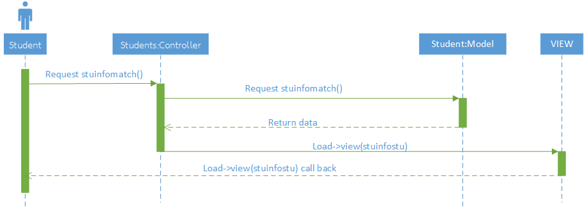

ภาพที่ 3.46 Sequence diagram นักศึกษาดูข้อมูลอาจารย์ที่ปรึกษา

นักศึกษาเรียกฟังก์ชั่น stuInfomatch ที่หน้า Controller Student หน้า Controller Student ทำการเรียกฟังก์ชั่น stuInfomatch ที่หน้า Model Student ได้ค่า data กลับไปที่หน้า Controller Student ทำการเรียกหน้า View stuinfostu กลับมาให้นักศึกษา

SD: 22 นักศึกษาเลือกหัวข้อปรึกษา

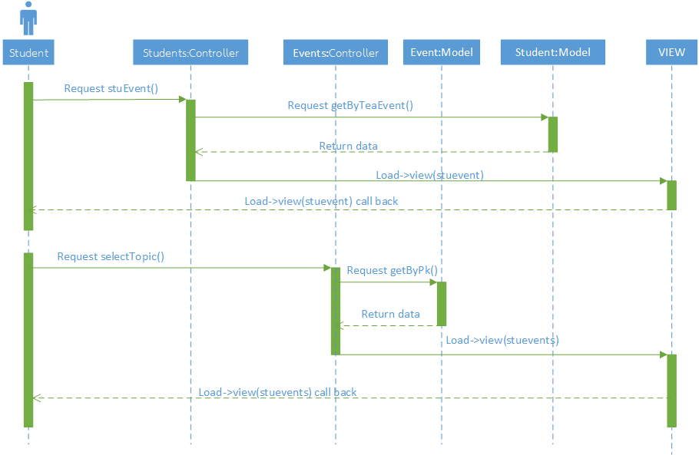

ภาพที่ 3.47 Sequence diagram นักศึกษาเลือกหัวข้อปรึกษา

นักศึกษาเรียกฟังก์ชั่น stuEvent ที่หน้า Controller Student หน้า Controller Student ทำการเรียกฟังก์ชั่น getByTeaEvent ที่หน้า Model Student ได้ค่า data กลับไปที่หน้า Controller Student ทำการเรียกหน้า View stuevent กลับมาให้นักศึกษา

นักศึกษาเรียกฟังก์ชั่น selectTopic ที่หน้า Controller Event หน้า Controller Event ทำการเรียกฟังก์ชั่น getByPk ที่หน้า Model Event ได้ค่า data กลับไปที่หน้า Controller Event ทำการเรียกหน้า View stuevents กลับมาให้นักศึกษา

SD: 23 นักศึกษาเพิ่มรายการนัดหมาย

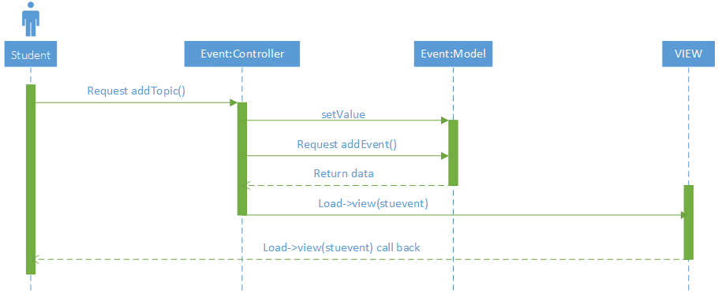

ภาพที่ 3.48 Sequence diagram นักศึกษาเพิ่มรายการนัดหมาย

นักศึกษาเรียกฟังก์ชั่น addTopic ที่หน้า Controller Event หน้า Controller Event ทำการเรียกฟังก์ชั่น addEvent พร้อมส่งค่าไปที่หน้า Model Event ได้ค่า data กลับไปที่หน้า Controller Event ทำการเรียกหน้า View stuevent กลับมาให้นักศึกษา

SD: 24 นักศึกษาให้คะแนน

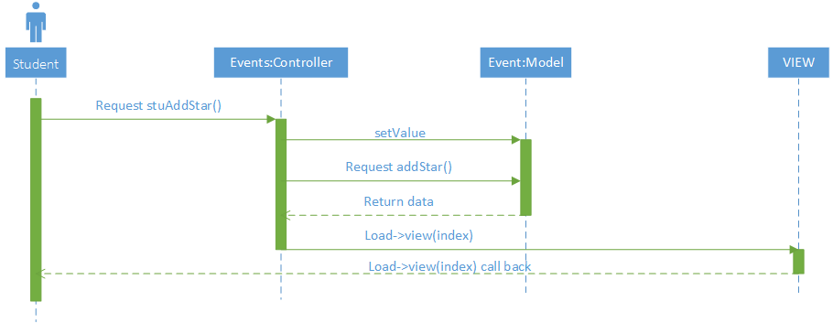

ภาพที่ 3.49 Sequence diagram นักศึกษาให้คะแนน

นักศึกษาเรียกฟังก์ชั่น stuAddStar ที่หน้า Controller Event หน้า Controller Event ทำการเรียกฟังก์ชั่น addStar พร้อมส่งค่าไปที่หน้า Model Event ได้ค่า data กลับไปที่หน้า Controller Event ทำการเรียกหน้า View index กลับมาให้นักศึกษา

**Test Plan**

**ระบบอาจารย์ที่ปรึกษาออนไลน์ สำหรับคณะวิทยาศาสตร์และเทคโนโลยี**

**มหาวิทยาลัยนอร์ทเชียงใหม่**

### [Advisors Management Online System, Faculty of Science and

### Technology, North-Chiang Mai University]

|  |  |  |  |  |  |  |
| --- | --- | --- | --- | --- | --- | --- |
| **Project Name** | | | | | | |
| Advisors Management Online System, Faculty of Science and Technology, North-Chiang Mai University | | | | | | |
| **Software Requirement Specification** | | | | | | |
| **Cross Ref.** | | **Coverage Level:** | | | **Version:** | |
| ISO-29110 VSE | | Project | | | 0.1 | |
|  | |  | | |  | |
| **Process Ownership** | | | **Approving Authority** | | | |
| Parinya K. | | | Amphol K. | | | |
| **Scope** | | | **Approved Date** | | | |
| Use in Project | | |  | | | |
|  | | |  | | | |
| **Document History** | | | | | | |
| **Version Number** | **Record Data** | **Prepared/Modified By** | | **Reviewed By** | | **Chang Details** |

# Test Procedure and Test Plan Document

1. **Software Test Environment**

การทดสอบซอฟต์แวร์จะทดสอบโดยใช้เครื่องคอมพิวเตอร์ลูกข่าย เรียกใช้ระบบจากเครื่องคอมพิวเตอร์แม่ข่าย โดยเครื่องคอมพิวเตอร์ได้ทำการติดตั้งซอฟต์แวร์ดังนี้

* + 1. เครื่องแม่ข่าย (Server)

- ระบบปฏิบัติการ Windows Server/Linux Server

- ซอฟต์แวร์สำหรับเปิดให้บริการเซิร์ฟเวอร์ (Apache/IIS)

- โปรแกรมฐานข้อมูล (Data Base MySQL)

* + 1. เครื่องลูกข่าย (Client)

- ระบบปฏิบัติการ Windows

- โปรแกรมเว็บเบราเซอร์ (Google Chome)

1. **Test Identification**
   1. **General Information**

การทดสอบระบบอาจารย์ที่ปรึกษาออนไลน์ สำหรับคณะวิทยาศาสตร์และเทคโนโลยีมหาวิทยาลัยนอร์ทเชียงใหม่จะใช้วิธีการทดสอบแบบ Black-Box Testing โดยใช้เทคนิค Equivalence partitioning ซึ่งเป็นการกำหนดค่าตัวแทนของกลุ่มข้อมูลขึ้นมาใช้ในการทดสอบ

1) Test Levels

ในการทำการทดสอบซอฟต์แวร์ จะแบ่งการทดสอบออกเป็น 2 กลุ่มคือ

- System Integration Testing คือ การทดสอบการรวมโมดูลต่างๆ ของระบบเข้าด้วยกัน

- Module/Unit Testing คือ การทดสอบในระดับโมดูลย่อยๆ ซึ่งในการการทดสอบโมดูลย่อยๆ นี้ จะทำการทดสอบหลังจากที่ได้ทำการเขียนโค้ดของโมดูลนั้นเสร็จสิ้นในทันที

2) Test Classes

สิ่งที่จะต้องทำการทดสอบในแต่ละอย่าง ต้องครอบคลุมหัวข้อต่างๆ ดังนี้

**Check for correct handing of erroneous inputs**

- Test objective ตรวจสอบค่าความถูกต้องของข้อมูลที่ป้อนให้แก่ซอฟต์แวร์ และข้อมูลที่ได้จากการทำงานของซอฟต์แวร์ ตลอดจนการจัดการกับความผิดพลาดที่อาจจะเกิดขึ้น

- Validation Methods Used – Test

- Recorded Data ข้อมูลที่ป้อนเข้าไป/ปัญหาที่พบ/ผลลัพธ์ที่ได้รับ

- Data Analysis ตรวจสอบตามเอกสาร SRS และ SDD

**Check for maximum capacities**

- Test objective ตรวจสอบตัวซอฟต์แวร์และระบบฐานข้อมูลว่าสามารถรองรับข้อมูลได้ขนาดไหน โดยใช้ค่าข้อมูลจำนวนมาก เพื่อดูผลการทำงาน

- Validation Method Used – Test

- Recorded Data ปริมาณข้อมูลที่รองรับได้ และปฏิกิริยาตอบสนองของระบบ

- Data Analysis ได้ผลลัพธ์จากปริมาณข้อมูลที่รองรับ

**User interaction behavior consistency**

- Test objective ทดสอบส่วนการติดต่อผู้ใช้ ในเรื่องการใช้งานต่างๆ ว่ามีประสิทธิภาพเพียงใด

- Validation Method Used – Test, Inspection

- Recorded Data เก็บเฉพาะสิ่งที่ไม่พึ่งประสงค์

- Data Analysis ตรวจสอบกับ SRS และ SDD

- Assumption and Constraints อาจจะไม่สามารถทดสอบได้กับทุกโมดูล

**Retrieving data**

- Test objective ทดสอบค่าที่แสดงในแต่ละส่วน เป็นค่าข้อมูลที่ถูกต้องจากฐานข้อมูล

- Validation Method Used – Test, Inspection

- Recorded Data บันทึกค่าที่แสดงผล กับค่าจากฐานข้อมูลโดยตรง

- Data Analysis เปรียบเทียบค่าข้อมูล

- Assumption and Constraints อาจต้องการเรียกดูข้อมูลจากฐานข้อมูลโดยตรง โดยใช้ซอฟต์แวร์อื่นเข้ามาช่วย

**Saving data**

- Test objective ทดสอบค่าที่เก็บในฐานข้อมูล เป็นค่าที่ถูกต้องจาการป้อนเข้าไป

- Validation Method Used – Test, Inspection

- Recorded Data บันทึกค่าที่ป้อนเข้าไป กับค่าจากฐานข้อมูลโดยตรง

- Data Analysis เปรียบเทียบค่าข้อมูล

- Assumption and Constraints อาจต้องการเรียกดูข้อมูลจากฐานข้อมูลโดยตรง โดยใช้ซอฟต์แวร์อื่นเข้ามาช่วย

**Display screen and printing format consistency**

- Test objective หน้าจอส่วนติดต่อกับผู้ใช้สามารถแสดงผล และจัดหมวดหมู่ข้อมูลได้ถูกต้อง และเป็นรูปแบบตรงตามที่กำหนดหรือไม่ ตลอดจน การจัดการกับข้อมูลที่มีขนาดมากเกินกว่าจะสามารถแสดงผลได้ซึ่งอาจจะส่งผลต่อการแสดงผลในส่วนอื่นๆ

- Validation Method Used – Test, Inspection

- Recorded Data Screen dumps and printouts

- Data Analysis ทำการวิเคราะห์รูปแบบของข้อมูลที่แสดงผลออกมา

- Assumption and Constraints อาจจะต้องสร้างโมดูลเพิ่ม เพื่อทำการทดสอบ

**Check interaction between modules**

- Test objective ตรวจสอบการโต้ตอบกันระหว่างโมดูล ทั้งข้อมูลที่ส่งให้ และรับมาตลอดจน การส่งข้อมูลเป็นทอดๆ

- Validation Method Used – Demonstration

- Recorded Data Screen dumps

- Data Analysis วิเคราะห์จาก SRS และ SDD

- Assumption and Constraints ต้องรอให้ระบบทุกส่วนถูกพัฒนาจนเสร็จ และให้ผู้ใช้เป็นผู้ทดสอบร่วมด้วย

**Measure time of reaction to user input**

- Test objective เช็คค่าเฉลี่ยเวลาที่ใช้ในการตอบสนองของระบบต่อผู้ใช้ โดยพิจารณาจากการเปิด ปิด เรียกใช้ข้อมูล หน้าจอต่างๆ ตลอดจนการตอบสนองในการทำงานที่ล่าช้า

- Validation Method Used –Test, Analysis

- Recorded Data การกระทำต่างๆกับตัวระบบ และค่าเวลาที่ใช้ในการกระทำนั้นๆ จัดหมวดหมู่ให้สามารถจำแนกได้ง่ายๆ และหาค่าเฉลี่ยในแต่ละหมวดหมู่

- Data Analysis พิจารณาจาก SRS และ SDD โดยพิจารณาเป็นหมวดหมู่

**Functional Flow**

- Test objective เช็คการทำงานของฟังก์ชั่นต่างๆ ว่าทำงานได้ถูกต้องหรือไม่

- Validation Method Used – Demonstration

- Recorded Data Screen dumps

- Data Analysis วิเคราะห์จาก SRS และ SDD

- Assumption and Constraints ต้องรอให้ระบบทุกส่วนถูกพัฒนาจนเสร็จ และให้ผู้ใช้เป็นผู้ทดสอบร่วมด้วย

1. **Planned Test**
2. **System Test**

ในส่วนของการทดสอบความสามารถของตัวระบบให้ตรงตามความต้องการของผู้ใช้นั้น เป็นการทดสอบภาพรวมของทั้งระบบ โดยในส่วนของรายละเอียดต่างๆ อยู่ในเอกสาร Project Plan ในส่วนของ Testing โดยที่การทดสอบส่วนนี้ จะสำเร็จได้ก็ต่อเมื่อทางผู้ใช้ได้ยอมรับถึงความสามารถของตัวระบบ สามารถใช้งานตัวระบบได้อย่างสมบูรณ์ ซึ่งการจะได้มาซึ่งผลลัพธ์ ต้องลุล่วงการพัฒนาตัวซอฟต์แวร์ และนำไปติดตั้งให้ผู้ใช้ได้ทดลองทดลองใช้งานระยะหนึ่ง

หัวข้อที่จะต้องทดสอบที่จะต้องใช้ในส่วนนี้ ได้แก่

* Check for maximum capacities
* Retrieving data
* Saving data

1. **Integration Test**

ในส่วนของการทดสอบระบบส่วนนี้ จะกะทำหลังจากแต่ละโมดูลได้ถูกพัฒนา และตรวจสอบจนเสร็จเรียบร้อยแล้ว จึงนำแต่ละโมดูลมาประกอบส่วนกัน แล้วทำการทดสอบระบบรวมนี้โดยอาศัยหลักการการทดสอบระบบรวม ผลการทดสอบระบบรวมส่วนนี้จะถูกอธิบายไว้ในเอกสาร Project Plan เมื่อเสร็จแล้วจึงนำไปทดสอบการใช้จริงในภายหลัง

หัวข้อที่จะต้องทดสอบที่จะต้องใช้ในส่วนนี้ ได้แก่

* User interaction behavior consistency
* Check interaction between modules

1. **Unit Test**

ในส่วนของการทดสอบระบบส่วนนี้ จะกะทำไปควบคู่กับการพัฒนาตัวโมดูลทีละตัว เพื่อให้มั่นใจว่าแต่ละโมดูลที่พัฒนาขึ้นมานั้น สามารถทำงานได้อย่างถูกต้อง ทำการทดสอบตามหลักการทดสอบโมดูลมาตรฐาน ซึ่งผลการทดสอบจะถูกอธิบายไว้ในเอกสาร Project Plan เมื่อแต่ละโมดูลถูกทดสอบจนครบแล้ว จึงนำแต่ละโมดูลไปทำการทดสอบระบบร่วมส่วนภายหลัง

หัวข้อที่จะต้องทดสอบที่จะต้องใช้ในส่วนนี้ ได้แก่

* Check for correct handing of erroneous inputs
* Check for maximum capacities
* User interaction behavior consistency
* Retrieving data
* Saving Data
* Display screen and printing format consistency

แผนการทดสอนในการ Test

| ID | UC | Test Name | Start | Complete | Tested By | Result |
| --- | --- | --- | --- | --- | --- | --- |
| UT01 | UC1-R01 | นำเข้าข้อมูลอาจารย์ที่ปรึกษา | 12/3/2558 | 19/3/2558 | Parinya K. |  |
| UT02 | UC1-R02 | นำเข้าข้อมูลนักศึกษา | 12/3/2558 | 19/3/2558 | Parinya K. |  |
| UT03 | UC1-T01 | จัดการเวลานัดหมาย | 19/3/2558 | 28/3/2558 | Parinya K. |  |
| UT04 | UC1-T02 | รับการนัดหมาย | 3/4/2558 | 10/4/2558 | Parinya K. |  |
| UT05 | UC1-T03 | เปลี่ยนแปลงการนัดหมาย | 16/4/2558 | 20/4/2558 | Parinya K. |  |
| UT06 | UC1-T04 | ดูรายงานสรุปทั้งหมด | 22/4/2558 | 27/4/2558 | Parinya K. |  |
| UT07 | UC1-T05 | ดูรายงานตามเรื่องปรึกษา | 22/4/2558 | 27/4/2558 | Parinya K. |  |

ตารางที่ 3.32 แผนการทดสอบในการ Test

**Test Script**

|  |  |  |  |
| --- | --- | --- | --- |
| **Test Script ID** | TS-UT01 | | |
| **For Test ID:** | UT01 | | |
| **Test Name:** | นำเข้าข้อมูลอาจารย์ที่ปรึกษา | **Test Date:** | 19/3/2558 |

| **Step** | **Test Procedure** | **Expected Results** | **Actual Results** | **P/F** |
| --- | --- | --- | --- | --- |
| 1 | Import ไฟล์ excel ที่มีข้อมูลอาจารย์ที่ปรึกษาและไฟล์มีนามสกุล .xls | สามารถนำเข้าข้อมูลอาจารย์ที่ปรึกษาจากการ Import ไฟล์ excel ที่มีข้อมูลอาจารย์ที่ปรึกษาและไฟล์มีนามสกุล .xls ได้ |  |  |
| 2 | บันทึกค่าผิดข้อมูลจะไม่เข้าฐานข้อมูล | ไม่สามารถบันทึกค่าผิดเข้าฐานข้อมูล |  |  |
| 3 | บันทึกค่าเข้าฐานข้อมูลได้ถูกต้อง | สามารถบันทึกค่าเข้าฐานข้อมูลได้ถูกต้อง |  |  |

ตารางที่ 3.33 Test Specifications and Procedures นำเข้าข้อมูลอาจารย์ที่ปรึกษา

**Remark:……………………………………………………………………………………………………………………………………………………………………………………………………………………………………………………………………… ……………………………………………………………………………………………………………………………………………………………………………………………………………………………………………………………………………………**

|  |  |
| --- | --- |
| **Tested by:** |  |
| **Reviewed by:** |  |

**Test Script**

|  |  |  |  |
| --- | --- | --- | --- |
| **Test Script ID** | TS-UT02 | | |
| **For Test ID:** | UT02 | | |
| **Test Name:** | นำเข้าข้อมูลนักศึกษา | **Test Date:** | 19/3/2558 |

| **Step** | **Test Procedure** | **Expected Results** | **Actual Results** | **P/F** |
| --- | --- | --- | --- | --- |
| 1 | Import ไฟล์ excel ที่มีข้อมูลนักศึกษาและไฟล์มีนามสกุล .xls | สามารถนำเข้าข้อมูลนักศึกษาจากการ Import ไฟล์ excel ที่มีข้อมูลนักศึกษาและไฟล์มีนามสกุล .xls ได้ |  |  |
| 2 | บันทึกค่าผิดข้อมูลจะไม่เข้าฐานข้อมูล | ไม่สามารถบันทึกค่าผิดเข้าฐานข้อมูล |  |  |
| 3 | บันทึกค่าเข้าฐานข้อมูลได้ถูกต้อง | สามารถบันทึกค่าเข้าฐานข้อมูลได้ถูกต้อง |  |  |

ตารางที่ 3.34 Test Specifications and Procedures นำเข้าข้อมูลนักศึกษา

**Remark:……………………………………………………………………………………………………………………………………………………………………………………………………………………………………………………………………… ……………………………………………………………………………………………………………………………………………………………………………………………………………………………………………………………………………………**

|  |  |
| --- | --- |
| **Tested by:** |  |
| **Reviewed by:** |  |

**Test Script**

|  |  |  |  |
| --- | --- | --- | --- |
| **Test Script ID** | TS-UT03 | | |
| **For Test ID:** | UT03 | | |
| **Test Name:** | จัดการเวลานัดหมาย | **Test Date:** | 28/3/2558 |

| **Step** | **Test Procedure** | **Expected Results** | **Actual Results** | **P/F** |
| --- | --- | --- | --- | --- |
| 1 | เพิ่มรายการนัดหมาย | อาจารย์ที่ปรึกษาสามารถเพิ่มรายการที่จะสามารถให้นักศึกษาสามารถนัดหมายได้ |  |  |
| 2 | ลบรายการนัดหมาย | อาจารย์ที่ปรึกษาสามารถลบรายการที่จะสามารถให้นักศึกษาสามารถนัดหมายได้ |  |  |
| 3 | ลบรายการนัดหมาย รายการที่ถูกลบไม่แสดงออกทางหน้าจอ | รายการที่ถูกลบไม่แสดงออกทางหน้าจอ |  |  |

ตารางที่ 3.35 Test Specifications and Procedures จัดการเวลานัดหมาย

**Remark:…………………………………………………………………………………………………………………………………………………………………………………………………………………………………………………………………………………………………………………………………………………………………………………………………………………**

**…………………………………………………………………………………………………………………………………………**

|  |  |
| --- | --- |
| **Tested by:** |  |
| **Reviewed by:** |  |

**Test Script**

|  |  |  |  |
| --- | --- | --- | --- |
| **Test Script ID** | TS-UT04 | | |
| **For Test ID:** | UT04 | | |
| **Test Name:** | รับการนัดหมาย | **Test Date:** | 10/4/2558 |

| **Step** | **Test Procedure** | **Expected Results** | **Actual Results** | **P/F** |
| --- | --- | --- | --- | --- |
| 1 | รับการนัดหมาย | รับการนัดหมายของนักศึกษาได้ |  |  |
| 2 | ค่าเข้าฐานข้อมูล | ค่าเข้าฐานข้อมูลได้ |  |  |
| 3 | ค่าเข้าฐานข้อมูลถูกต้อง | ค่าเข้าฐานข้อมูลถูกต้อง |  |  |

ตารางที่ 3.36 Test Specifications and Procedures รับการนัดหมาย

**Remark:……………………………………………………………………………………………………………………………………………………………………………………………………………………………………………………………………… ……………………………………………………………………………………………………………………………………………………………………………………………………………………………………………………………………………………**

|  |  |
| --- | --- |
| **Tested by:** |  |
| **Reviewed by:** |  |

**Test Script**

|  |  |  |  |
| --- | --- | --- | --- |
| **Test Script ID** | TS-UT05 | | |
| **For Test ID:** | UT05 | | |
| **Test Name:** | เปลี่ยนแปลงการนัดหมาย | **Test Date:** | 20/4/2558 |

| **Step** | **Test Procedure** | **Expected Results** | **Actual Results** | **P/F** |
| --- | --- | --- | --- | --- |
| 1 | ลบรายการนัดหมาย | ลบการนัดหมายของนักศึกษาได้ |  |  |
| 2 | รายการที่ถูกลบไม่แสดงออกทางหน้าจอ | รายการที่ถูกลบไม่แสดงออกทางหน้าจอ |  |  |
| 3 | นักศึกษาสามารถนัดรายการอื่นได้ | นักศึกษาสามารถนัดรายการอื่นได้ |  |  |

ตารางที่ 3.37 Test Specifications and Procedures เปลี่ยนแปลงการนัดหมาย

**Remark:………………………………………………………………………………………………………………………………………………………………………………………………………………………………………………………………………**

**……………………………………………………………………………………………………………………………………………………………………………………………………………………………………………………………………………………**

|  |  |
| --- | --- |
| **Tested by:** |  |
| **Reviewed by:** |  |

**Test Script**

|  |  |  |  |
| --- | --- | --- | --- |
| **Test Script ID** | TS-UT06 | | |
| **For Test ID:** | UT06 | | |
| **Test Name:** | ดูรายงานสรุปทั้งหมด | **Test Date:** | 27/4/2558 |

| **Step** | **Test Procedure** | **Expected Results** | **Actual Results** | **P/F** |
| --- | --- | --- | --- | --- |
| 1 | ดูรายงานค่าเฉลี่ยสรุป | อาจารย์ที่ปรึกษาสามารถดูยอดเฉลี่ยสรุปได้ |  |  |
| 2 | ค่าเฉลี่ยออกมาเป็นทศนิยมสองตำแหน่ง | ค่าเฉลี่ยออกมาเป็นทศนิยมสองตำแหน่ง |  |  |
| 3 | ค่าเฉลี่ยเปลี่ยนไปตามการคำนวนตามค่าเฉลี่ยหัวข้อ | ค่าเฉลี่ยเปลี่ยนไปตามการคำนวนตามค่าเฉลี่ยหัวข้อ |  |  |

ตารางที่ 3.38 Test Specifications and Procedures ดูรายงานสรุปทั้งหมด

**Remark:……………………………………………………………………………………………………………………………………………………………………………………………………………………………………………………………………… ……………………………………………………………………………………………………………………………………………………………………………………………………………………………………………………………………………………**

|  |  |
| --- | --- |
| **Tested by:** |  |
| **Reviewed by:** |  |

**Test Script**

|  |  |  |  |
| --- | --- | --- | --- |
| **Test Script ID** | TS-UT07 | | |
| **For Test ID:** | UT07 | | |
| **Test Name:** | ดูรายงานตามเรื่องปรึกษา | **Test Date:** | 27/4/2558 |

| **Step** | **Test Procedure** | **Expected Results** | **Actual Results** | **P/F** |
| --- | --- | --- | --- | --- |
| 1 | ดูรายงานตามเรื่องปรึกษา | อาจารย์ที่ปรึกษาสามารถดูยอดเฉลี่ยตามหัวข้อได้ |  |  |
| 2 | ค่าเฉลี่ยออกมาเป็นทศนิยมสองตำแหน่ง | ค่าเฉลี่ยออกมาเป็นทศนิยมสองตำแหน่ง |  |  |
| 3 | ค่าเฉลี่ยเปลี่ยนไปตามการคำนวนตามจำนวนรายการ | ค่าเฉลี่ยเปลี่ยนไปตามการคำนวนตามจำนวนรายการ |  |  |

ตารางที่ 3.39 Test Specifications and Procedures ดูรายงานตามเรื่องปรึกษา

**Remark:……………………………………………………………………………………………………………………………………………………………………………………………………………………………………………………………………… ……………………………………………………………………………………………………………………………………………………………………………………………………………………………………………………………………………………**

|  |  |
| --- | --- |
| **Tested by:** |  |
| **Reviewed by:** |  |